

INSTITUTO COSTARRICENSE DE ACUEDUCTOS Y ALCANTARILLADOS

San José, Costa Rica
Teléfono 2242-5618 fvalverde@aya.go.cr

MEMORANDO

PARA: Lic. Max Gutiérrez López FECHA: 26-02-2014 Dirección Gestión de Capital Humano

DE: MBA. José Francisco Valverde Rojas No: UEBCIE-0xxx-2014

Dirección Unidad Ejecutora BCIE 1725

ASUNTO: INFORME DE FIN DE GESTIÓN

Como es de su conocimiento, a partir del 01 de marzo de 2014 me estaré acogiendo al derecho de Jubilación que me asiste con la Caja Costarricense de Seguro Social.

De conformidad con los memorandos GG-2012-00855 de 21 de mayo 2102 y DGCH-2014-0276 del 18 de febrero 2014 y en acatamiento de lo que dispone la Ley 8292 de Control Interno, así como la directriz No. D-1-2005-CO-DFOE de la Contraloría General de la República, le adjunto documento "Informe de Fin de Gestión", en mi calidad de Director del Programa "Abastecimiento del Área Metropolitana de San José, Acueductos Urbanos y Alcantarillado Sanitario de Puerto Viejo de Limón", financiado con recursos del Préstamo AyA/BCIE 1725 y la correspondiente Contrapartida Nacional.

A continuación le presento el

Resumen Ejecutivo

Estoy en total disposición de aclarar cualquier consulta.

Cc: Inga. Yesenia Calderón Solano, Presidenta Ejecutiva
Lic. Alcides Vargas Pachecho, Auditor Interno
Ing. Javier Vargas Tencio, Gerente Generalmente
Ing. Eduardo Lezama Fernández, Subgerente General
Secretaria Junta Directiva
Archivos

INSTITUTO COSTARRICENSE DE ACUEDUCTOS Y ALCANTARILLADOS

INFORME DE FIN DE GESTIÓN
(AL 28 DE FEBRERO 2014)

DIRECCIÓN UNIDAD EJECUTORA AYA/BCIE 1725

PROGRAMA DE ABASTECIMIENTO DEL ÁREA METROPOLITANA
DE SAN JOSÉ, ACUEDUCTOS URBANOS Y ALCANTARILLADO
SANITARIO DE PUERTO VIEJO DE LIMÓN

Elaborado por: MBA. José Francisco Valverde Rojas

Febrero 2014

- ASPECTOS GENERALES

El Instituto Costarricense de Acueductos y Alcantarillados en general y la Unidad Ejecutora BCIE, se han planteado la misión de “ Normar y garantizar los servicios de agua potable, alcantarillado sanitario y tratamiento, según los requerimientos de la sociedad y de nuestros clientes, contribuyendo al desarrollo económico, ambiental y social del país.”, con este fin el 26 de marzo del 2008, se firmó el Contrato Préstamo 1725 con el Banco Centroamericano de Integración Económica-BCIE, el cual se ha venido ejecutando mediante la construcción de las distintas obras establecidas en el Plan Global de Inversiones (PGI) de dicho préstamo.

Para desarrollar el Programa 1725, se cuenta con el apoyo financiero del Banco Centroamericano de Integración Económica (en adelante el Banco o BCIE), con la realización de inversiones en obras de abastecimiento de agua potable en todo el país; sustitución de redes de distribución, rehabilitación y mejoras en plantas de tratamiento de agua potable, ampliación del Sistema de Control Operacional existente, en el Área Metropolitana de San José; un componente de protección de las cuencas productoras a nivel nacional y un proyecto de alcantarillado sanitario en una localidad turística costera. El objetivo de la ejecución de este Programa es brindar beneficio directo a la población localizada en el Área Metropolitana de San José y a un total de 19 ciudades que incluye 3 importantes localidades turísticas costeras.

Estructura Organizativa:

- Para la operación de la Unidad Ejecutora se estableció la siguiente Estructura Orgánica Funciones de la Unidad Ejecutora (UE).

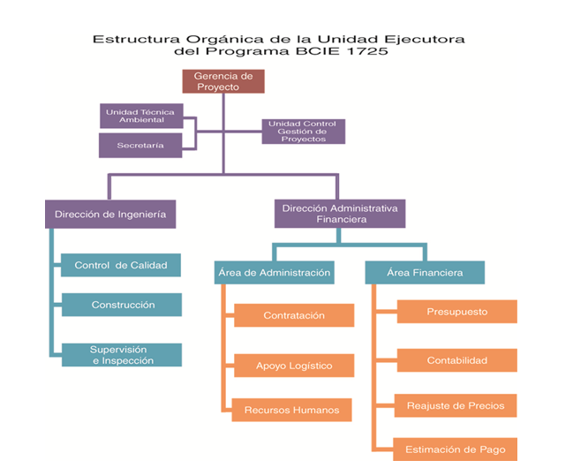

Figura 1: Estructura Orgánica
Fuente: Documento Soporte BCIE I
La Unidad Ejecutora AyA/BCIE depende directamente de la Gerencia General y ejerce el control y supervisión de las diferentes actividades generadas durante la ejecución de los proyectos que conforman el Programa.

Las principales funciones de la Unidad Ejecutora son:
- Participar en las gestiones previas para obtener el financiamiento externo que se requiere para el cumplimiento de los objetivos.
- Administrar el financiamiento externo para las obras que ejecuta y controlar que sea asignado de acuerdo con los planes y lo establecido en las cláusulas contractuales.
- Coordinar la ejecución por administración o por contrato de los planes maestros y diseños finales de los sistemas de agua potable y alcantarillado sanitario, incluyendo las memorias descriptivas, los planos finales de construcción, los documentos de licitación y los presupuestos.
- Coordinar con otras unidades del A y A las adquisiciones de terrenos y servidumbres.
- Revisar la documentación de formulación de proyectos de agua potable y alcantarillado sanitario elaborados por el A y A o contratados a empresas privadas, con el fin de incluirlos en los documentos de contratación.
- Preparar los documentos de licitación y contrato, así como gestionar los procesos de convocatoria, selección y adjudicación de las empresas contratistas, elaborando los estudios técnicos y financieros correspondientes y recomendando sobre las adjudicaciones respectivas, preparando los contratos y documentación soporte. Se verificará para ello la política y normativa de bienes y servicios del BCIE
- Verificar la aplicación de las normas de diseño para sistemas de agua potable y alcantarillado sanitario.
- Fiscalizar y supervisar, dando cumplimiento a lo establecido contractualmente, la construcción de los proyectos en las distintas etapas constructivas, finiquitos, hasta la entrega de las obras a satisfacción de las correspondientes unidades de operación.
- Preparar las solicitudes de aplicación de recursos propios y de contrapartida al préstamo, y enviarlas a la Dirección Financiera para el trámite correspondiente, según los requisitos contractuales del préstamo.
- Preparar y presentar al BCIE las solicitudes de desembolso, para las obras ejecutadas con financiamiento externo, cumpliendo con los requerimientos contractuales establecidos.
- Contratar y supervisar las adquisiciones de bienes y servicios y consultorías, de acuerdo con lo que establece la Política del Banco; manteniendo los registros de contabilidad y preparando los estados financieros consolidados del Programa.
- Gestionar los pagos por avance de obra, reajustes de precios, multas, garantías, pólizas, etc, de cada uno de los proyectos. Además, preparará los informes requeridos por el BCIE y la Gerencia del A yA.
- Preparar y justificar las órdenes de cambio de los contratos cuando se requieran y obtener la aprobación de las autoridades correspondientes.
- Recibir las obras terminadas y elaborar el finiquito de los contratos, así como hacer entrega de las mismas a satisfacción de las Oficinas Regionales, según sea el caso, por intermedio de la Dirección de Operación de Sistemas.
- Coordinar con el Comité de Planeamiento los planes de la Unidad.
- Elaborar las evaluaciones financieras para el programa de ejecución de proyectos.
- Coordinar todas la operaciones que se realicen con bancos comerciales, preparar y revisar los términos de referencia de la contratación de Obras y de las Consultarías, evaluar la ejecución de los proyectos y dar seguimiento concreto al avances de los proyectos que conforman el programa.

- Específicamente las Funciones de la Dirección de la Unidad Ejecutora AyA/BCIE son:

Las funciones generales del Director de la Unidad Ejecutora son:

- Ejecutar y promover la toma de decisiones a nivel gerencial.
- Revisar permanentemente el funcionamiento del proceso y ajustarlo cuando sea el caso.
- Planear, organizar, dirigir y controlar las labores propias de la dependencia a su cargo, para cumplir con los objetivos y metas establecidos para el Programa y velando porque las mismas se ejecuten eficaz y eficientemente.
- Coordinar las actividades correspondientes con los diferentes entes financieros.
- Coordinar con las diferentes Direcciones Regionales del A y A, en lo que compete a las actividades del Programa.
- Trasladar consultas al Consejo Técnico y Consejo Financiero.
- Coordinar la elaboración y seguimiento de los planes operativos.
- Dar seguimiento al programa de inversiones.
- Desarrollar la gestión de la Unidad Ejecutora.
- Controlar el cumplimiento de las diferentes cláusulas contractuales.
- Controlar el cumplimiento de los desembolsos.
- Dictar procedimientos de control internos y externos.
- Coordinar el contenido, calidad y oportunidad de los diferentes informes.
- Coordinar y aprobar las estimaciones de pago, órdenes de cambio, informes técnicos y exoneraciones.

COMPONENTES Y PROYECTOS DEL PROGRAMA

Los componentes y productos del Programa se concentran en tres áreas específicas, con el fin de lograr el mejoramiento de la sostenibilidad ambiental, productiva y operativa de los sistemas administrados por AyA, en zonas urbanas y costeras. A continuación, se presenta una descripción general de los distintos componentes del Programa.

COMPONENTE 1: SISTEMAS PRINCIPALES

ACUEDUCTO METROPOLITANO
Abastecimiento de Agua Potable para la Zona Noreste de San José
Abastecimiento de Agua Potable para la Zona Oeste de San José
Sustitución de Redes del Acueducto Metropolitano de San José
Rehabilitación y Mejoras en Plantas Potabilizadoras del Área Metropolitana
Sistema de Control Operacional del Acueducto Metropolitano

SISTEMAS PRINCIPALES DE ACUEDUCTOS Y ALCANTARILLADO URBANOS

Acueducto de San Isidro de Pérez Zeledón
Acueducto de Quepos y Manuel Antonio
Acueducto de San Ramón y Palmares
Acueducto del Sur de Limón
Alcantarillado Sanitario de Puerto Viejo de Limón

COMPONENTE 2. OTROS SISTEMAS DE ACUEDUCTOS URBANOS

  - Mejoras al Sistema de Abastecimiento de Ciudad Cortés.
  - Mejoras al Sistema de Abastecimiento de Buenos Aires
  - Mejoras al Sistema de Abastecimiento de Ciudad Neilly, Canoas.
  - Mejoras al Sistema de Abastecimiento de Palmar Norte.
  - Mejoras al Sistema de Abastecimiento de San Vito
  - Mejoras al Sistema de Abastecimiento de Golfito
  - Mejoras al Sistema de Abastecimiento de El Pasito de Alajuela.
  - Mejoras al Sistema de Abastecimiento de Atenas
  - Mejoras al Sistema de Abastecimiento de Limón Centro
  - Mejoras al Sistema de Abastecimiento de San Mateo
  - Mejoras al Sistema de Abastecimiento de Jacó
  - Mejoras al Sistema de Abastecimiento de Esparza
  - Mejoras al Sistema de Abastecimiento de Nicoya
  - Mejoras al Sistema de Abastecimiento de Liberia

El costo total estimado del Programa es de US$113.09 millones; del cual el financiamiento del BCIE se estima en US$68.50 millones (60.6%) y la participación del AyA en US$ 44,59 millones (39.4%).

La inversión directa en los proyectos componentes del Programa, incluyendo terrenos, imprevistos y escalamiento, se estima en US$101.57 millones, de los cuales US$63.21 millones (62.2%) se realizará con recursos del BCIE, la diferencia de US$38.36 millones (37.8%) son contrapartida del AyA.

Las categorías de inversión y sus costos asociados, determinados para la ejecución de cada uno de los proyectos del Programa, se presentan a continuación.

Terrenos y Servidumbres

Los costos y gastos asociados a la obtención de las servidumbres se han estimado en US$5.2 millones.. En general, estos costos, que se detallan a continuación, se atenderían con recursos del presupuesto institucional del AyA, conforme se vayan requiriendo y según la dinámica de las diferentes obras.

Costos del componente ambiental

Se establece para este componente un monto de US$1.5 millones, con el fin de atender las necesidades de protección de fuentes, cuencas y áreas de recarga, así como la contratación de estudios especiales sobre el tema, según se requiera en los diferentes sistemas.

Costos de Imprevistos y Escalamiento:

Se asumió una partida general para atender los imprevistos y escalamiento en todo el grupo de proyectos, a ser cubierta con los fondos del préstamo, que será distribuida acorde con el comportamiento de cada obra y según el criterio de la Unidad Ejecutora. Esto se estableció así por el hecho de que se presentan varios proyectos con un bajo grado de maduración en sus diseños y costos.

Plan Global de Inversiones (PGI)

En el cuadro siguiente se presenta la distribución del presupuesto global, por fuente de financiamiento, para los diferentes componentes definidos.

Cuadro 1 PLAN GLOBAL DE INVERSIONES miles US$
# | Rubro | Monto | % | BCIE | Contrapartida AyA
A | COSTOS DE EJECUCIÓN
1 | Abastecimiento de Agua Potable para la Zona Noreste de San José | 8,407 | 7.16% | 4,457 | 3,949
1.1 | Terrenos y servidumbres | 978 | 0.83% | - | 978
1.2 | Construcción | 7,429 | 6.32% | 4,457 | 2,972
2 | Abastecimiento de Agua Potable para la Zona Oeste de San José | 18,220 | 15.51% | 10,332 | 7,888
2.1 | Terrenos y servidumbres | 1,000 |  | - | 1,000
2.2 | Construcción | 17,220 |  | 10,332 | 6,888
3 | Sustitución de Redes del Acueducto Metropolitano de San José | 14,331 | 12.20% | 8,599 | 5,732
4 | Acueducto de San Isidro de Pérez Zeledón | 9,100 | 7.75% | 4,860 | 4,240
2.1 | Terrenos y servidumbres | 1,000 |  | - | 1,000
2.2 | Construcción | 8,100 |  | 4,860 | 3,240
5 | Acueducto de Quepos y Manuel Antonio | 4,021 | 3.42% | 2,413 | 1,609
6 | Acueducto de San Ramón y Palmares | 9,200 | 7.83% | 5,340 | 3,860
6.1 | Terrenos y servidumbres | 300 | 0.26% | - | 300
6.2 | Construcción | 8,900 | 7.57% | 5,340 | 3,560
7 | Acueducto del Sur de Limón | 1,384 | #¡REF! | 831 | 554
8 | Alcantarillado de Puerto Viejo Limón | 3,000 | 2.55% | 1,800 | 1,200
9 | Otros sistemas de agua y alcantarillado | 22,000 | 18.72% | 16,500 | 5,500
 | Subtotal Costo Directo Construcción | 89,663 | #¡REF! | 55,131 | 34,532
8 | Imprevistos | 4,483 | #¡REF! | 4,483 | -
9 | Escalamiento | 4,483 | #¡REF! | 4,483 | -
A | Total Costos Directos de Ejecución | 98,629 | #¡REF! | 64,097.50 | 34,531.95
B | COSTOS DE PREINVERSIÓN | 18,863 | 16.05%
1 | Administración Unidad Ejecutora | 2,690 | 2.29% |  | 2,690
2 | Estudios Preliminares | 448 | 0.38% |  | 448
3 | Ingeniería y diseños | 2,242 | 1.91% | 2,242 | -
4 | Supervisión | 4,483 | 3.82% | 4,483 | -
5 | gastos financieros, tramites, legales,otros | 9,000 | 7.66% |  | 9,000
B | Total Costos de Preinversión | 18,863 | 16.05% | 6,725 | 12,138
 | TOTAL DE COSTOS | 117,492 | 100.00% | 70,822 | 46,670
 | Porcentaje de Participación |  |  | 60% | 40%
 | Préstamo |  |  | 70,822

- Ampliación del Programa BCIE-1725

El costo total estimado del Programa actual, sin considerar la ampliación, es de US$113.09 millones; del cual el financiamiento del BCIE es de US$68.50 millones (60.6%) y la participación del AyA en US$ 44,59 millones (39.4%).

En el año 2012 se solicitó incluir dentro del Programa las Obras de Emergencia que se requieren para la protección de infraestructura en el sistema de acueducto que abastece el Area Metropolitana de San José, operado por el AyA, por un monto de $4.060 millones.

Por otro lado con el desarrollo del Programa 1725, se han detectado nuevas necesidades y modificaciones en los alcances de las obras en varios sectores, así como variaciones en los montos de las contrataciones con respecto a lo establecido, por lo que se hizo necesaria la ampliación del Programa 1725

. Por lo anterior, en octubre del 2011, el AyA solicita a la Gerencia de País del BCIE, la aprobación de un monto adicional, con el fin de ampliar la cobertura del Préstamo 1725 por un monto de $35 millones

Cuadro No. 3
Estructura de financiamiento BCIE I más Ampliación
(Cifras en millones US$ dólares)

Programa | BCIE | AyA | TOTAL | %
BCIE I | 68.5 | 47.31 | 114.81 | 65%
BCIE AMPLIACION | 39.7 | 23.5 | 63.2 | 35%
TOTAL | 108.2 | 70.81 | 178.01 | 100%
% | 61% | 39% | 100%

A continuación se presenta el documento soporte que da fundamento a la aprobación de la ampliación del préstamo BCIE-1725.

II “AMPLIACIÓN AL PROGRAMA DE ABASTECIMIENTO DEL ÁREA METROPOLITANA DE SAN JOSE, ACUEDUCTOS URBANOS Y ALCANTARILLADO SANITARIO DE PUERTO VIEJO DE LIMON”

DESCRIPCION DEL PROGRAMA

- Descripción General

El Programa, que se desarrolla con el apoyo financiero del Banco Centroamericano de Integración Económica (en adelante el Banco o BCIE), plantea realizar inversiones en obras de abastecimiento de agua potable en todo el país; sustitución de redes de distribución, rehabilitación y mejoras en plantas de tratamiento de agua potable, un componente de protección de las cuencas productoras a nivel nacional y un proyecto de alcantarillado sanitario en una localidad turística costera. La ejecución de este Programa brindará beneficio directo a la población localizada en el Área Metropolitana de San José y a un total de 20 ciudades que incluye 4 importantes localidades turísticas costeras.

Se plantea en este documento la ampliación del programa actual el cual se encuentra en ejecución de obras desde el año 2009. A la fecha cuenta con un avance físico general de aproximadamente un 30%. Se menciona que a la fecha de este reporte del plan de inversiones original existen recursos comprometidos por un 70.4% en función de procesos licitatorios en curso.

Con este documento se justifica la ampliación del programa actual para cubrir aquellos proyectos que por incremento de costo o ampliación de su cobertura original demandan montos incrementales de inversión.

- Descripción de los Componentes del Programa

Los componentes y productos del Programa se concentran en tres áreas específicas, con el fin de lograr el mejoramiento de la sostenibilidad ambiental, productiva y operativa de los sistemas administrados por AyA, en zonas urbanas y costeras. A continuación, se presenta una descripción general de los distintos componentes del Programa indicando los proyectos actuales, así como aquellos sistemas que requieren recursos adicionales para completar las obras y cobertura planteadas.

COMPONENTE 1: SISTEMAS PRINCIPALES

  - ACUEDUCTO METROPOLITANO
    - Abastecimiento de Agua Potable para la Zona Noreste de San José
    - Abastecimiento de Agua Potable para la Zona Oeste de San José
    - Sustitución de Redes del Acueducto Metropolitano de San José
    - Rehabilitación y Mejoras en Plantas Potabilizadoras del Área Metropolitana
    - Sistema de Control Operacional del Acueducto Metropolitano

  - SISTEMAS PRINCIPALES DE ACUEDUCTOS Y ALCANTARILLADO URBANOS

    - Acueducto de San Isidro de Pérez Zeledón
    - Acueducto de Quepos y Manuel Antonio
    - Acueducto de San Ramón y Palmares
    - Acueducto del Sur de Limón + Ampliación
    - Alcantarillado Sanitario de Puerto Viejo de Limón

COMPONENTE 2. OTROS SISTEMAS DE ACUEDUCTOS URBANOS

  - Mejoras al Sistema de Abastecimiento de Ciudad Cortés + Ampliación
  - Mejoras al Sistema de Abastecimiento de Buenos Aires
  - Mejoras al Sistema de Abastecimiento de Ciudad Neilly, Canoas + Ampliación
  - Mejoras al Sistema de Abastecimiento de Palmar Norte + Ampliación
  - Mejoras al Sistema de Abastecimiento de San Vito y Coto Brus + Ampliación
  - Mejoras al Sistema de Abastecimiento de Golfito + Ampliación
  - Mejoras al Sistema de Abastecimiento de El Pasito de Alajuela.
  - Mejoras al Sistema de Abastecimiento de Atenas + Ampliación
  - Mejoras al Sistema de Abastecimiento de Limón Centro
  - Mejoras al Sistema de Abastecimiento de San Mateo + Ampliación
  - Mejoras al Sistema de Abastecimiento de Jacó
  - Mejoras al Sistema de Abastecimiento de Esparza
  - Mejoras al Sistema de Abastecimiento de Nicoya + Ampliación
  - Mejoras al Sistema de Abastecimiento de Liberia + Ampliación
  - Acueducto Arío Mal País. Nuevo proyecto incorporado en esta ampliación.

COMPONENTE 3. GESTION AMBIENTAL PROTECCION FUENTES DE AGUA

- Costo Total del Programa

El costo total estimado del Programa actual, sin considerar la ampliación, es de US$113.09 millones; del cual el financiamiento del BCIE es de US$68.50 millones (60.6%) y la participación del AyA en US$ 44,59 millones (39.4%).

El costo de la Ampliación del Programa es de US$58.5 millones; del cual el financiamiento del BCIE se estima en US$40.95 millones (70%) y la participación del AyA en US$ 17.55 millones (30%).

La inversión directa en los proyectos componentes del Programa, incluyendo terrenos, imprevistos y escalamiento, se estima en US$46.9 millones, de los cuales US$29.2 millones (70.0%) se realizará con recursos del BCIE, la diferencia de US$17.7 millones (30.0%) son contrapartida del AyA.

Cuadro No. 1.
Estructura de financiamiento BCIE I más Ampliación
(Cifras en millones US$ dólares)
Programa | BCIE | AyA | TOTAL | %
BCIE I | 68.5 | 47.31 | 114.81 | 65%
BCIE AMPLIACION | 39.7 | 23.5 | 63.2 | 35%
TOTAL | 108.2 | 70.81 | 178.01 | 100%
% | 61% | 39% | 100%

Las categorías de inversión y sus costos asociados, determinados para la ejecución de cada uno de los proyectos del Programa, se presentan a continuación.

- Terrenos y Servidumbres

Los costos y gastos asociados a la obtención de las servidumbres se han estimado en US$5.2 millones y US$4.0 millones para la ampliación del programa. En algunos casos se cuenta con detalle del costo de los terrenos, en otros, por no contar todavía con un diseño detallado de algunos de los proyectos y sus obras componentes, no se tiene definido el cálculo y trazado de las obras y por tanto de los terrenos a ser adquiridos. En estos casos, se ha establecido un valor estimado. En general, estos costos, que se detallan a continuación, se atenderían con recursos del presupuesto institucional del AyA, conforme se vayan requiriendo y según la dinámica de las diferentes obras.

Cuadro No. 2
Estimado terrenos y servidumbres BCIE + Ampliación
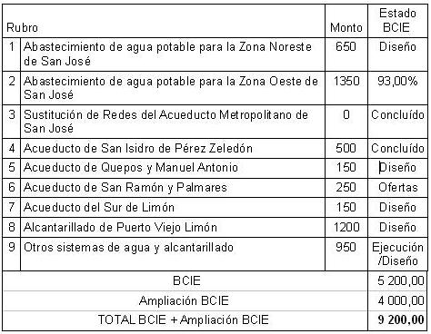
(US$ Miles)

- Costos Directos del Abastecimiento de Agua Potable para la Zona Noreste de San José.

Este proyecto que pertenece al programa original BCIE I se encuentra en proceso de diseño. El costo directo, sin imprevistos, escalamiento o terrenos, estimado para ejecutar este componente, se presenta en el cuadro siguiente en una Fase 1 y Fase 2 de ejecución.

Cuadro No. 3
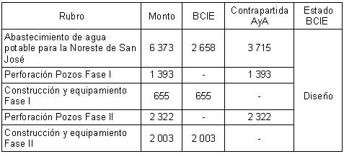
Costos directos construcción Proyecto Zona Noreste de San José (US$ Miles)
Fuente: BCIE con información del AyA del proyecto.

- Costos del Proyecto: Abastecimiento de Agua Potable para la Zona Oeste de San José

Este proyecto que pertenece al programa original BCIE I se encuentra en construcción con un avance físico de 93%. El costo directo, sin imprevistos, escalamiento, terrenos o servidumbres, estimado para ejecutar este componente, distribuido en las actividades de perforación de pozos y construcción, interconexión y equipamiento de esos pozos, se presenta de acuerdo con el cuadro siguiente:

Cuadro No. 4
Costos directos construcción Proyecto Zona Oeste de San José
(US$ Miles)
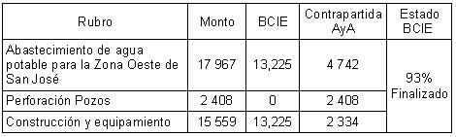
Fuente: BCIE con información del AyA del proyecto.

- Costos del Proyecto: Sustitución de Redes, Rehabilitación y Mejoras de Plantas Potabilizadoras y Sistema de Control Operacional del Acueducto Metropolitano

El componente de sustitución de redes está comprendido en la fase original del programa y los siguientes 5 sistemas se encuentran finalizados: San Antonio de Escazú, San Antonio y Patarrá de Desamparados, Los Guidos y La Capri y Estación de Bombeo. Al tanto, Escazú Sur y Cedros - San Pedro están próximos a iniciar. Se requieren recursos adicionales dentro de la ampliación del financiamiento para atender los siguientes proyectos: San Francisco de Dos Ríos, Curridabat, Coronado y Guadalupe.

Se estima que para llevar a cabo los alcances de este componente, se debe realizar una inversión para la sustitución de las tuberías dañadas y aquellas de menores diámetros que no cuenten con capacidad suficiente, en el Acueducto Metropolitano. También incluye la rehabilitación y mejoras de plantas de tratamiento de agua potable en dicha región y la implantación de un Sistema de Control Operacional (CCO) automatizado del acueducto, que integra producción, almacenamiento y distribución de flujos, acorde con el desglose siguiente:

Cuadro No. 5
Costos directos construcción Proyecto Sustitución de Redes, Rehabilitación y Mejoras de Plantas y CCO
(US$ Miles)
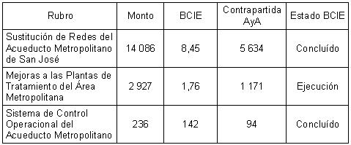
Fuente: BCIE con información del AyA del proyecto

- Costos de proyectos prioritarios urbanos:

El monto directo, sin imprevistos, escalamiento, terrenos o servidumbres, estimado para ejecutar estos cuatro (4) proyectos de acueductos urbanos y un (1) sistema de alcantarillado sanitario, se presenta en forma resumida en el cuadro siguiente:

Cuadro No. 6
Costos directos construcción otros Proyectos Urbanos Prioritarios
(US$ Miles)
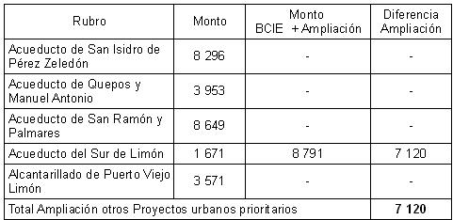
Fuente: BCIE con información del AyA del proyecto

- Costos de otros proyectos:

De la definición de un grupo de proyectos importantes pero con menor nivel de maduración y estudios, se estima un monto global directo, sin imprevistos, escalamiento, terrenos o servidumbres, por fuente de recursos, en el cuadro siguiente:

Cuadro No. 7
Costos directos construcción otros Proyectos de Agua Potable
(US$ Miles)
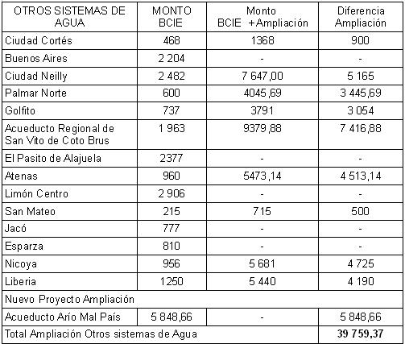
Fuente: BCIE con información del AyA del proyecto

- Costos del componente ambiental

Se estableció para este componente un monto de US$1.5 millones en el BCIE I con el fin de atender las necesidades de protección de fuentes, cuencas y áreas de recarga, así como la contratación de estudios especiales sobre el tema. Se mantiene este monto para atender el componente ambiental.

- Costos de Imprevistos y Escalamiento:

Se asumió una partida general para atender los imprevistos y escalamiento en todo el grupo de proyectos, a ser cubierta con los fondos del préstamo, que será distribuida acorde con el comportamiento de cada obra y según el criterio de la Unidad Ejecutora. Esto se estableció así por el hecho de que se presentan varios proyectos con un bajo grado de maduración en sus diseños y costos.

Lo anterior permitiría un manejo flexible de dichos recursos sin recurrir a modificaciones administrativas a lo interno del Banco por cambios en el Plan Global de Inversiones (PGI). Esto siempre y cuando: a) no varíe el monto total del financiamiento; b) no varíe el monto de la partida de imprevistos y el escalamiento.

El monto de imprevistos y escalamiento, se calculó en ambos casos como el 5% del costo directo del Programa, según se presenta en el cuadro siguiente:

Cuadro No. 8
Monto de Imprevistos y Escalamiento Ampliación BCIE
(US$ miles)
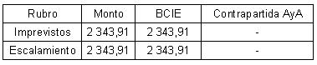
Fuente: BCIE

- Costos Indirectos y preinversión

En este agrupamiento se incluyen los costos denominados indirectos y de preinversión. Comprenden los costos de administración de la Unidad Ejecutora -que incluye la supervisión interna del Programa-; los costos de los estudios preliminares ya efectuados por el AyA con recursos propios; los costos estimados para ingeniería y diseños de las obras contempladas; la supervisión externa que responderá al Banco y a la misma Unidad Ejecutora; y, los costos financieros derivados del financiamiento con el BCIE. A continuación se presenta un desglose de esos costos:

Cuadro No. 9
Costos de Preinversión e Indirectos Ampliación BCIE
(US$ miles)
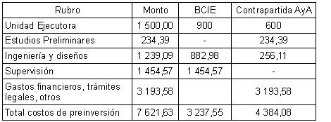
Fuente: Cálculo BCIE con información del AyA.

- Análisis de los Costos

Es relevante señalar que los costos corresponden en su mayor parte a presupuestos preliminares elaborados con buen criterio técnico y con base en la experiencia del AyA en la ejecución de proyectos similares.

Sin embargo, particularmente en los proyectos del paquete de obras Otros Sistemas de Agua Potable y Alcantarillado, puede esperarse y sería aceptable una variación en los montos estimados, así como en la definición de los proyectos y obras que constituyen este componente.

En general, entonces, y con la salvedad apuntada arriba, es criterio del equipo de análisis que los costos para las obras que se ejecutarán con el Programa, están dentro del rango aceptable para este tipo de obras. Precisamente para cubrir las variaciones esperadas entre lo proyectado y lo presupuestado se está contemplando una partida de imprevistos y escalamiento global para ser aplicada según lo requiera la Unidad Ejecutora, previo conocimiento del Banco.
- Plan Global de Inversiones (PGI)

En el cuadro siguiente se presenta la distribución del presupuesto global, por fuente de financiamiento, para los diferentes componentes definidos.
Cuadro No. 10
Plan Global de Inversiones de la ampliacion
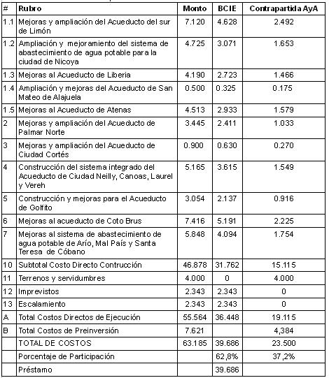
Fuente: Grupo de Trabajo AyA / BCIE.

UNIDAD EJECUTORA PROGRAMA AYA/BCIE

- Introducción.
Para la ejecución del Programa de Inversiones, que incluye la rehabilitación, mejoras y ampliaciones del Acueducto Metropolitano de San José, ampliaciones y mejoras de varios Acueductos Urbanos y el Alcantarillado Sanitario de Puerto Viejo de Limón, que se construyen con recursos del BCIE y propios de la Institución, se crea una Unidad Ejecutora que se rige por las directrices que se presentan en este documento.
El fin principal de la Unidad Ejecutora (UE) es la realización, eficiente y oportuna, de cada una de las etapas del Programa, lo que implica la gestión y administración del mismo en sus diferentes etapas hasta el logro del inicio de la operación eficiente de los sistemas involucrados, debiendo cumplir las funciones que se indican adelante.

- Ubicación en la Estructura Organizativa del AyA.
Depende directamente de la Gerencia. Tiene carácter ejecutor y contralor. En el Anexo No. 2 se indica el organigrama del A y A y la ubicación propuesta de la Unidad Ejecutora dentro de la estructura organizativa de la Institución.

- Modalidad de Ejecución Institucional.

La Unidad Ejecutora es la responsable de administrar y ejecutar los proyectos, lo que incluye tanto la contratación externa de servicios profesionales como los contratos de construcción de las obras correspondientes. Las actividades del Programa son realizadas por empresas contratadas, a través de licitaciones, según la Ley de Contratación Administrativa. Las Direcciones Regionales brindan apoyo técnico y de seguimiento para la ejecución de los proyectos, en el área de su jurisdicción.

Para la ejecución de los proyectos, la Unidad Ejecutora realiza todas las gestiones requeridas para cumplir con los requerimientos, técnicos, administrativos y ambientales, que establecen las Leyes y Reglamentos del país, buscando el apoyo especializado y efectuando las contrataciones necesarias.

- Funciones de la Unidad Ejecutora (UE).

Está a cargo de la ejecución del Programa, lo administra y es la responsable del cumplimiento de los objetivos, tiempos y costos estimados contractualmente. Vela por el debido proceso y cumplimiento de las Leyes y Reglamentos Nacionales vigentes en el ámbito de sus competencias.

Depende directamente de la Gerencia General y ejerce el control y supervisión de las diferentes actividades generadas durante la ejecución de los proyectos que conforman el Programa.

Las principales funciones de la Unidad Ejecutora son:
- Participar en las gestiones previas para obtener el financiamiento externo que se requiere para el cumplimiento de los objetivos.
- Administrar el financiamiento externo para las obras que ejecuta y controlar que sea asignado de acuerdo con los planes y lo establecido en las cláusulas contractuales.
- Coordinar la ejecución por administración o por contrato de los planes maestros y diseños finales de los sistemas de agua potable y alcantarillado sanitario, incluyendo las memorias descriptivas, los planos finales de construcción, los documentos de licitación y los presupuestos.
- Coordinar con otras unidades del A y A las adquisiciones de terrenos y servidumbres.
- Revisar la documentación de formulación de proyectos de agua potable y alcantarillado sanitario elaborados por el A y A o contratados a empresas privadas, con el fin de incluirlos en los documentos de contratación.
- Preparar los documentos de licitación y contrato, así como gestionar los procesos de convocatoria, selección y adjudicación de las empresas contratistas, elaborando los estudios técnicos y financieros correspondientes y recomendando sobre las adjudicaciones respectivas, preparando los contratos y documentación soporte. Se verificará para ello la política y normativa de bienes y servicios del BCIE
- Verificar la aplicación de las normas de diseño para sistemas de agua potable y alcantarillado sanitario.
- Fiscalizar y supervisar, dando cumplimiento a lo establecido contractualmente, la construcción de los proyectos en las distintas etapas constructivas, finiquitos, hasta la entrega de las obras a satisfacción de las correspondientes unidades de operación.
- Preparar las solicitudes de aplicación de recursos propios y de contrapartida al préstamo, y enviarlas a la Dirección Financiera para el trámite correspondiente, según los requisitos contractuales del préstamo.
- Preparar y presentar al BCIE las solicitudes de desembolso, para las obras ejecutadas con financiamiento externo, cumpliendo con los requerimientos contractuales establecidos.
- Contratar y supervisar las adquisiciones de bienes y servicios y consultorías, de acuerdo con lo que establece la Política del Banco; manteniendo los registros de contabilidad y preparando los estados financieros consolidados del Programa.
- Gestionar los pagos por avance de obra, reajustes de precios, multas, garantías, pólizas, etc, de cada uno de los proyectos. Además, preparará los informes requeridos por el BCIE y la Gerencia del A yA.
- Preparar y justificar las órdenes de cambio de los contratos cuando se requieran y obtener la aprobación de las autoridades correspondientes.
- Recibir las obras terminadas y elaborar el finiquito de los contratos, así como hacer entrega de las mismas a satisfacción de las Oficinas Regionales, según sea el caso, por intermedio de la Dirección de Operación de Sistemas.
- Coordinar con el Comité de Planeamiento los planes de la Unidad.
- Elaborar las evaluaciones financieras para el programa de ejecución de proyectos.
- Coordinar todas la operaciones que se realicen con bancos comerciales, preparar y revisar los términos de referencia de la contratación de Obras y de las Consultarías, evaluar la ejecución de los proyectos y dar seguimiento concreto al avances de los proyectos que conforman el programa.

- Estructura Organizativa de la Unidad Ejecutora.

Para el debido manejo unitario e integral de la totalidad de las actividades, acciones, o proyectos que componen el Programa, y considerando la complejidad de las mismas, la Unidad Ejecutora está compuesta por las siguientes dependencias en su estructura organizativa (ver Organigrama en el Anexo No. 3).

- Dirección

Las funciones generales del Director de la Unidad Ejecutora son:

- Ejecutar y promover la toma de decisiones a nivel gerencial.
- Revisar permanentemente el funcionamiento del proceso y ajustarlo cuando sea el caso.
- Planear, organizar, dirigir y controlar las labores propias de la dependencia a su cargo, para cumplir con los objetivos y metas establecidos para el Programa y velando porque las mismas se ejecuten eficaz y eficientemente.
- Coordinar las actividades correspondientes con los diferentes entes financieros.
- Coordinar con las diferentes Direcciones Regionales del A y A, en lo que compete a las actividades del Programa.
- Trasladar consultas al Consejo Técnico y Consejo Financiero.
- Coordinar la elaboración y seguimiento de los planes operativos.
- Dar seguimiento al programa de inversiones.
- Desarrollar la gestión de la Unidad Ejecutora.
- Controlar el cumplimiento de las diferentes cláusulas contractuales.
- Controlar el cumplimiento de los desembolsos.
- Dictar procedimientos de control internos y externos.
- Coordinar el contenido, calidad y oportunidad de los diferentes informes.
- Coordinar y aprobar las estimaciones de pago, órdenes de cambio, informes técnicos y exoneraciones.

- Programación y Control
Es la encargada de la programación, evaluación, control y seguimiento de los proyectos que ejecuta la Unidad Ejecutora y de los sistemas de información e informática requeridos en las actividades necesarias para el desempeño eficaz de todas las labores de la misma. Además, participará en la elaboración de los informes periódicos de seguimiento y desempeño del Programa requeridos por el Banco.

- Recursos Humanos
Tiene a su cargo los trámites relacionados con la gestión del recurso humano, desde la planificación hasta lo concerniente con los movimientos de personal y los trámites que se deriven de los mismos en el quehacer diario de los funcionarios.

- Secretaría
Es la encargada de las labores de asistencia secretarial, archivo, correspondencia, envío y seguimiento de documentación, control y préstamo de documentos, custodia de informes, distribución de documentos, control y seguimiento de reuniones de coordinación y otras funciones propias de esta gestión.

- Asesoría Legal
Tiene a cargo la administración de los contratos de obras. Participa en el control y cumplimiento de las cláusulas contractuales de las obras en ejecución, tanto por parte del contratista como por la Institución, desde la orden de ejecución hasta el finiquito (Liquidación) de los contratos de obra. Asesora a la Unidad Ejecutora en cualquier aspecto legal relacionado con el desarrollo de las obras.

- Finanzas y Presupuesto
Es la encargada de garantizar una eficiente y eficaz ejecución de todas las operaciones de tipo financiero y presupuestario de la Unidad Ejecutora, en apego a las leyes de la República y a las cláusulas contenidas en el Contrato de Préstamo.
Para realizar sus funciones, estará constituida por las siguientes unidades: Finanzas, Presupuesto, Contabilidad, Caja Chica y Sobrecostos.

- Servicios de Apoyo
Tiene a su cargo apoyar a la Dirección en los trámites que requieren las licitaciones del Programa, así como dotar de todos los bienes y servicios en forma oportuna y racional para desarrollar la gestión de la Unidad Ejecutora eficiente y eficazmente. Además, le corresponde las labores de mantenimiento de equipos y vehículos.

- Ingeniería e Inspección
Grupo técnico, formado por ingenieros y asistentes, encargado de coordinar la ejecución por administración o por contrato de los planes maestros y diseños finales de los sistemas de agua potable y alcantarillado sanitario, incluyendo las memorias descriptivas, los documentos de licitación, los planos y los presupuestos.
Además, es el responsable de asegurar una eficiente supervisión de los proyectos de acueducto y alcantarillado sanitario, en lo concerniente a la construcción de las obras, de conformidad con las especificaciones técnicas y contractuales establecidas.

- Expropiaciones
Grupo técnico que tiene a su cargo coordinar con la Dirección Jurídica, Dirección de Estudios y Proyectos y otras Direcciones involucradas, todas las acciones necesarias para tramitar las adquisiciones de terrenos y servidumbres que requieran los proyectos. Las adquisiciones deben concretarse en los tiempos previstos de manera que no se produzcan atrasos en la ejecución de las obras.

- Normativa

La ejecución de las diferentes obras para los proyectos se rige por la Normativa y Reglamentación en materia de construcción y contratación vigentes en el país, tales como: Código Sísmico, Código de Cimentaciones, Normas ASTM, ACI, AWWA, AASTHO, AWS, CR-77, Ley de Contratación Administrativa, Ley General de Salud, Ley de Aguas, Normas de A y A (Volúmenes 1 al 7), toda la normativa en materia ambiental, y las demás leyes conexas.

La Unidad Ejecutora, en conjunto con la Dirección de Estudios y Proyectos, identificará los procedimientos de selección, las normas para los estudios, diseños, criterios financieros y económicos, que deberán contar con la no objeción del Banco previo al primer desembolso.

Es de carácter obligatorio que todos y cada uno de los procedimientos que se realicen para la ejecución del Programa, cumplan con la “Política de Obtención de Bienes y Servicios y Servicios de Consultoría del BCIE”.

- Breve Resumen de la Modalidad de Ejecución

Los proyectos nacen como una necesidad planteada por las Direcciones Regionales en sus áreas de jurisdicción, los cuales son estudiados en conjunto con la Dirección de Operación de Sistemas, la cual formula el anteproyecto a nivel de perfil para ser incluido en el programa de nuevas obras de la Dirección de Planificación.

En el Anexo No. 4 se ilustra el ciclo de ejecución de los proyectos incluidos en el Programa, en donde se muestra la participación e interrelación de las diferentes Direcciones del Instituto Costarricense de Acueductos y Alcantarillados, en cada fase del proyecto.

Con el propósito de fomentar una gerencia participativa, las Direcciones Regionales formarán parte del proceso de toma de decisiones en las diferentes etapas: formulación, ejecución, operación y mantenimiento de los proyectos, así como durante la administración, seguimiento y evaluación del Programa.

- Plan de Adquisiciones

La adquisición de bienes y servicios relacionados con el objeto de este programa, se realiza de acuerdo con las leyes y reglamentos que rigen dicha actividad para las instituciones públicas. Regirán la Ley de Administración Financiera de la República y su Reglamento. También las adquisiciones deben cumplir con la Política de Obtención de Bienes y Servicios y Servicios de Consultoría del BCIE.

- Garantías de Ejecución

Para respaldar el adecuado cumplimiento de los compromisos contractuales por parte de los contratistas, se han establecido las siguientes garantías:

Garantía de Participación:

Cada una de las ofertas que se reciban para las diferentes licitaciones deberán venir acompañadas de una Garantía de participación, la cual deberá rendirse en un todo de acuerdo con el Artículo 37 del Reglamento a la Ley General de Contratación Administrativa y deberá ser por naturaleza una promesa incondicional de pago a requerimiento de A y A, sin que el garante se reserve el derecho de comprobar el incumplimiento del oferente.

Garantía de Cumplimiento:

Una vez adjudicada en firme la licitación, y en el acto de firma de(l) (los) contrato(s), los adjudicatarios deberán aportar una Garantía de Cumplimiento por un valor del 5% del monto adjudicado. La vigencia de esta garantía deberá exceder en 3 meses el plazo de ejecución de cada una de las obras objeto de esta licitación, que es el plazo máximo previsto para finiquitar el Contrato. Si el finiquito no concluye en ese plazo, por razones imputables al contratista, la garantía deberá prorrogarse hasta la terminación del mismo.
La garantía deberá constituirse de acuerdo con lo establecido en el Artículo 37 del Reglamento a la Ley General de Contratación Administrativa.

Garantías sobre adelantos para inicio de obra y sobre anticipo por materiales:

El A y A puede otorgar al contratista un adelanto para inicio de la obra, a ser usado por el adjudicatario únicamente para pagar equipos, materiales y gastos de movilización.
El adelanto deberá ser garantizado en un 100% (cien por ciento) con garantías satisfactorias, de conformidad con el Artículo 37 del Reglamento a la Ley General de Contratación Administrativa.
Además, el A y A, si así estuviera establecido en los documentos de licitación, podrá otorgar al adjudicatario un anticipo sobre materiales o equipos puestos en el sitio de obra o plantel de la empresa, el cual deberá estar garantizado por una garantía cuyos requerimientos son los mismos que los del adelanto para inicio de obras o, en su efecto, dichos materiales o equipos deben estar cubiertos por la “Póliza de Todo Riesgo de la Construcción” que más adelante se especificará.

Garantía de calidad y buen funcionamiento:

Recibida a satisfacción la obra, el contratista deberá presentar una Garantía de Buen Funcionamiento ante el A y A, por un monto igual al 5% del monto total actualizado del contrato, incluyendo modificaciones y reajustes de precios. Dicha garantía deberá tener una vigencia de un año contado a partir del vencimiento de la Garantía de Cumplimiento, y deberá emitirse de acuerdo con lo estipulado en el Artículo 37 del Reglamento a la Ley de Contratación Administrativa.

- Pólizas de Seguros

Presentaciones de Pólizas de Seguros:

Además de las garantías antes indicadas, los adjudicatarios de obras deberán tener vigentes durante la ejecución de las mismas, o en el momento en que se requieran, las siguientes “Pólizas de Seguros”:

- De Seguro Social, de conformidad con la legislación de la Caja Costarricense de Seguro Social.

- De Riesgos Profesionales (para su personal), otorgadas de conformidad con la legislación del Instituto Nacional de Seguros (I. N. S.).

- De Accidentes y Responsabilidad Civil frente a terceros, otorgada(s) por el Instituto Nacional de Seguros (I. N. S.), comprendiendo toda clase de riesgos por daños a la propiedad o a las personas, por el monto que el A y A establezca en los documentos de licitación.

- De Seguro Aéreo, Marítimo o Terrestre, desde las bodegas de los fabricantes o suplidores de materiales hasta las bodegas de A y A o de la Empresa, por un monto del cien por ciento (100%) del precio de reposición.

- De Riesgos por daños, pérdidas, robo e incendio, que de cualquier forma sean causados a los materiales y equipos, si fueran suministrados por el A y A para su incorporación a las obras. El monto de esta póliza será por el cien por ciento (100%) del precio de reposición.

- De Riesgos de la Construcción, otorgada también por el I. N. S., que comprenda toda clase de pérdidas o deterioros sufridos o daños causados, inclusive por fuerza mayor, para los trabajos de construcción contratados y por un monto igual al cien por ciento (100%) del precio del contrato.

- Para los vehículos y maquinaria del adjudicatario, otorgados para cada unidad, contra todos los riesgos de accidentes y responsabilidad civil y por los montos que el A y A establezca en los documentos de licitación.

- Capacitación

Se da prioridad a la capacitación de los nuevos funcionarios contratados para este Programa de Préstamo.

Para el personal Financiero-Contable, se capacitará en los siguientes temas:
  - SAP
  - Análisis Financiero
  - Contratación Administrativa

En el caso del personal de Ingeniería, se capacitará en los siguientes temas:
  - Project
  - AutoCad
  - Contratación Administrativa
  - Excel
  - Word

La capacitación se efectúa a nivel nacional, ya sea en entidades públicas o privadas y se efectuará al inicio de la ejecución del Programa.

- Contabilidad, Finanzas, Presupuesto, Auditoria Externa del Programa AyA-BCIE

La Unidad Ejecutora cuenta con un adecuado sistema de registros contables, financieros y presupuestarios, de control interno, que le permite rendir información confiable y oportuna del Programa de financiamiento, que es sometido a la no objeción del BCIE. Todo lo anterior, bajo las Cláusulas, Términos y Condiciones establecidas en el Contrato de Préstamo y el Reglamento Operativo, complementado con visitas aleatorias de campo a proyectos financiados con el Programa, en sus etapas de ejecución y en operación.

Con ese propósito, se ha estructurado la Unidad de Finanzas y Presupuesto que subdivide sus actividades para una atención eficiente de los asuntos de índole contable, financieros, presupuestarios, sobrecostos, así como lo referente a la contratación de las auditorías externas, encargadas de examinar los resultados obtenidos en cada ejercicio anual y recomendar las acciones para el mejoramiento de la gestión en esas áreas específicas.

14.1 Área de Contabilidad

La Unidad Ejecutora mantiene, con la oportunidad debida, una contabilidad con cuentas separadas exclusivamente para el manejo del Programa de financiamiento con el BCIE, de acuerdo con el plan de cuentas que es sometido a la aprobación de ese Banco.

Como parte de un esfuerzo institucional importante para mejorar su gestión, el A y A cuenta a partir de febrero de 1999 con un Sistema Integrado Financiero Suministros (SIFS), desarrollado bajo la aplicación R/3 de SAP, con un servidor central y estaciones en todos los centros de trabajo de la Institución, el cual se encuentra funcionando en toda su capacidad, estando a la fecha debidamente consolidado.

Mediante el SIFS, el registro de la información se realiza desde su punto de origen en cualquier oficina y ésta se actualiza en tiempo real en una base de datos central. Está configurado de tal forma que todas las transacciones afectan de forma integrada los diferentes módulos del sistema, actualizándolos en forma simultánea y automática. Tiene posibilidades de comunicarse con otros sistemas institucionales a través de interfaces, igualmente, permite el envío de correspondencia para todos los usuarios o para grupos de usuarios. El SIFS es un sistema de información que apoya la gestión de las áreas financiera y suministros del Instituto.

14.2 Área de Finanzas y Presupuesto

La Unidad Ejecutora prepara las diversas modalidades de Solicitudes de Desembolso, de acuerdo con los compromisos de pagos adquiridos y los requerimientos y modalidades que el Banco haya establecido.

Previo análisis y de acuerdo con criterios técnicos, se establecen las partidas presupuestarias que se requiere incluir en el Presupuesto Ordinario de la República, para así poder hacer uso de los recursos incorporados al Presupuesto Institucional y del Programa con el BCIE. Una vez aprobados los recursos y dentro del período de ejecución de las obras, se mantiene un control estricto de los pagos realizados y la disponibilidad de fondos, con el fin de presentar las modificaciones o reforzar las partidas presupuestarias que así lo requieran.

Algunos de los Informes que son elaborados por el Ente Ejecutor y enviados al Banco son:

- Informe Anual sobre Demostración de Contrapartida Nacional
- Estados Financieros Auditados de la Entidad y del Programa AyA-BCIE
- Informe Proyección de Desembolsos Trimestral y/o Anual
- Informe Semestral sobre Justificación del Fondo Rotatorio
- Informe sobre Estado Actual del Préstamo (considerando modificaciones a sus Componentes)
- Informe Ejecutivo Sumario Financiero (cortes mensuales conciliados con el Banco)

14.3 Auditoría Externa

La Unidad Ejecutora prepara los Estados Financieros con cierre al final de cada período anual (a diciembre de cada año de vigencia del Contrato de Préstamo), que reflejan todos los movimientos realizados con fondos del Programa de Financiamiento con el BCIE, como con los aportes de Contrapartida Local.

Los Estados Financieros anuales, así como la información financiera y contable, operacional y de cumplimiento de las cláusulas contractuales de los proyectos y programas que financia, son sometidos al examen de un auditor independiente (o Despacho de Auditoría), cumpliendo con el proceso de contratación administrativa que dicta la Ley, previamente aceptable y de acuerdo con requisitos de auditoría externa satisfactorios al Banco. La mencionada información es presentada al Banco por la Unidad Ejecutora, acompañada del “Dictamen de Auditoría” que sobre los mismos hayan emitido los auditores independientes, como resultado del examen practicado.

Como complemento de los estados anteriormente citados, la Unidad Ejecutora prepara un “Estado de Efectivo Recibido y Desembolsos Efectuados”, en donde se muestran las cifras al inicio del ejercicio, las del movimiento del ejercicio y los importes acumulados desde el inicio del proyecto hasta la fecha de cierre del ejercicio correspondiente. De igual manera, se proporciona un “Estado de las Inversiones del Programa”, que igualmente muestra las cifras al inicio del ejercicio, las del movimiento del ejercicio y los importes acumulados al cierre del mismo, según las diferentes categorías o componentes (o subcomponentes) de inversión contemplada en el anexo correspondiente del Contrato de Préstamo.

14.4 Estudio de Costos de Mercado

El A y A mantiene conformada una Comisión Interdisciplinaria de profesionales para el “Estudio de Costos de Mercado”, a la cual le corresponde analizar y determinar los costos finales que representaría la construcción de un proyecto o conjunto de obras financiado por el BCIE, considerando las Especificaciones Técnicas de los materiales a utilizar y los puntos contenidos en el Cartel de Licitación preparado para el concurso.

14.5 Reportes e Informes al BCIE

Con el fin de poder establecer de manera fehaciente, si existen o no las condiciones idóneas de disponibilidad y factibilidad financieras, para llevar a cabo un Programa de Financiamiento y mantener un adecuado seguimiento y monitoreo de(l) (los) proyecto(s) a construir, se realizan diversos estudios financiero-económicos en distintas fases de ejecución del Programa, a saber:

- Reportes de Evaluación Técnica y Financiera – Fase de Ejecución

La Unidad Ejecutora presenta al BCIE informes periódicos que reflejan la ejecución física y financiera del Programa, elaborados en distintas fases del proceso de desarrollo/ejecución del proyecto, que permitan dar el debido seguimiento acerca de los montos invertidos y los saldos disponibles, relacionados con el presupuesto asignado por categorías y/o componentes. También, efectuar un detalle sobre el avance físico y calidad de las obras, así como hechos relevantes desde el punto de vista de Ingeniería.

- Reportes de Evaluación Técnica y Financiera – Fase Ex-post

Una vez concluida la construcción de las obras y recibidas a satisfacción por el Organismo Ejecutor, se realiza una “Evaluación Ex-post del Programa”, con fondos del financiamiento BCIE y el Aporte Local. Se pueden determinar los resultados alcanzados y los rendimientos de los proyectos de inversión en el plano técnico, financiero, ambiental e impacto en general del Programa, con relación al cumplimiento de los objetivos planteados en el Marco Lógico elaborado para el mismo.

El propósito fundamental es “Sistematizar las Experiencias” a fin de mejorar el desempeño futuro de los Programas de Inversión en el AyA.

- Control, Monitoreo y Mantenimiento de las obras

Los proyectos contenidos en el Programa, atacan el problema de continuidad del servicio en los diferentes sistemas de abastecimiento de agua potable, para cada una de las localidades beneficiarias, así como el Alcantarillado Sanitario de Puerto Viejo de Limón.

Durante el proceso de ejecución de las diferentes obras, la Unidad Ejecutora es la responsable de velar por el control y monitoreo de los proyectos, mediante inspecciones constantes y elaboración de informes de avance y monitoreo, de calidad e impacto ambiental, en el proyecto.

El monitoreo y mantenimiento de las obras posterior a la etapa constructiva esta bajo la responsabilidad de las diferentes Direcciones Regionales.

RESUMEN DE LOS PROYECTOS

En el Anexo No. 5 se presentan, en forma de cuadros, los resúmenes de los distintos proyectos incluidos en el Programa.

En dichos cuadros se indican, para cada Proyecto que conforma el Programa, los siguientes aspectos:
- Objetivo General.
- Componentes físicos del Proyecto ( redes, conducciones, pozos, etc.).
- Impactos de los Proyectos:: población beneficiada, caudal producido u otros indicadores que permitirán cuantificar los efectos que tendrán las obras a construir sobre el acueducto beneficiado.

PROYECTOS CONCLUÍDOS

De los proyectos de abastecimiento de agua potable del Programa, durante el 2010-2011 se concluyó los proyectos de:

Abastecimiento de Agua Potable para El Pasito de Alajuela- Sector Las Vueltas de la Guácima (I Etapa).
Licitación: 2008-LI-000008-PRI
Las obras se iniciaron el 07 de setiembre del 2009 y finalizaron el 08 de agosto del 2010
Inversión realizada: ¢719,582.175,00.
Empresa Contratista: Fernández Vaglio
Población beneficiada: Asciende a 116.678 habitantes.

Abastecimiento de Agua Potable de San Isidro de Pérez Zeledón. (I etapa). Las obras Licitación: 2008-LI-000007-PRI
Las obras iniciaron el 20 Octubre del 2009 y culminaron el 20 de agosto del 2010
Inversión realizada: ¢405.533.000.00.
Empresa Contratista: Constructora Montero
Población beneficiada: Asciende a 119.118 habitantes.

Abastecimiento de Agua Potable para Garabito
Licitación: 2009-LI-000004-PRI
Las obras iniciaron el 4 de agosto del 2010 y se concluyeron en junio 2011, está pendiente la recepción definitiva
Inversión realizada: ¢307.515.000.00
Empresa Contratista: Intec- SEGEOSA
Población beneficiada: 15.169 habitantes

Centro de Control Operacional
Licitación: 2008-LI-000006-PRI
Las obras iniciaron el 17 de setiembre del 2009 y se concluyeron el 2 de mayo del 2011. Está pendiente la recepción definitiva.
Inversión realizada: ¢215.595.000.00
Empresa Contratista: Wasser e Hidro-Rymca
Población beneficiada: 275.000 habitantes

Sustitución de Redes del Acueducto Metropolitano
Licitación: 2008-LI-000005-PRI
Consta de dos obras: Sector San Antonio de Escazú
Sector San Antonio de Desamparados
Inicio de las obras: 2 de febreo del 2011
Fecha de conclusión: 3 de mayo 2011 ( Esta fecha se afectó debido a la tormenta Thomas)
Monto Adjudicado: ¢1.383.296.838.00
Empresa Contratista: Turbina
Población beneficiada: 40.000 habitantes

Abastecimiento de Agua Potable para Ciudad Colón
Licitación: 2009-LI-000001-PRI
Inicio de las obras: 11 de noviembre del 2011
Fecha de conclusión: 20 de junio del 2011 (Se dió la recepción parcial de las obras)
Monto Adjudicado: ¢877.235.250.00
Empresa Contratista: Fernández Vaglio
Población beneficiada: 20.000 habitantes

Abastecimiento de Agua Potable para Los Guido-La Capri
Licitación: 2010-LA-000038-PRI
Inicio de las obras: 23 de abril del 2011
Fecha de conclusión: 22 de octubre del 2011
Monto Adjudicado: ¢132.737.071.00
Empresa Contratista: Constructora Montero
Beneficios: Se mejora la conducción , se aumenta el caudal a 60l/s y se garantiza el servicio a 20 años.

PROYECTOS EN EJECUCION

A continuación se presenta un tabla resumen en la cual se observa los proyectos a ejecutar con el respectivo monto en miles de millones de colones, para un total de 25,73 millones de dólares y 13.640,78 millones de colones. De los cuales 16,15 millones de dólares son aporte del BCIE y 9,58 millones de dólares corresponden con la contrapartida del AyA.

Cuadro No. 11
Proyectos en Ejecución año 2012

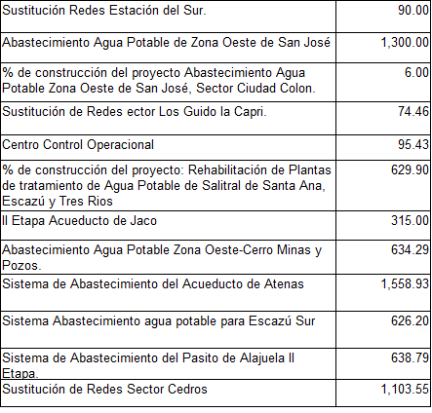

Cuadro No. 12
Continuación de Proyectos en Ejecución año 2012

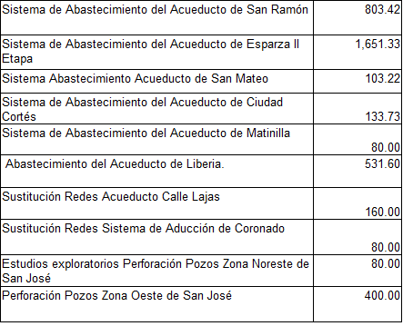

El Plan Global de Inversiones Ejecutado al 31 de Enero de 2012 se refleja en el siguiente gráfico, que muestra la división presupuestaria realizada por el BCIE y la contrapartida del AyA, se ha ejecutado

Gráfico 1.
El Plan Global de Inversiones Ejecutado al 31 de Enero de 2012
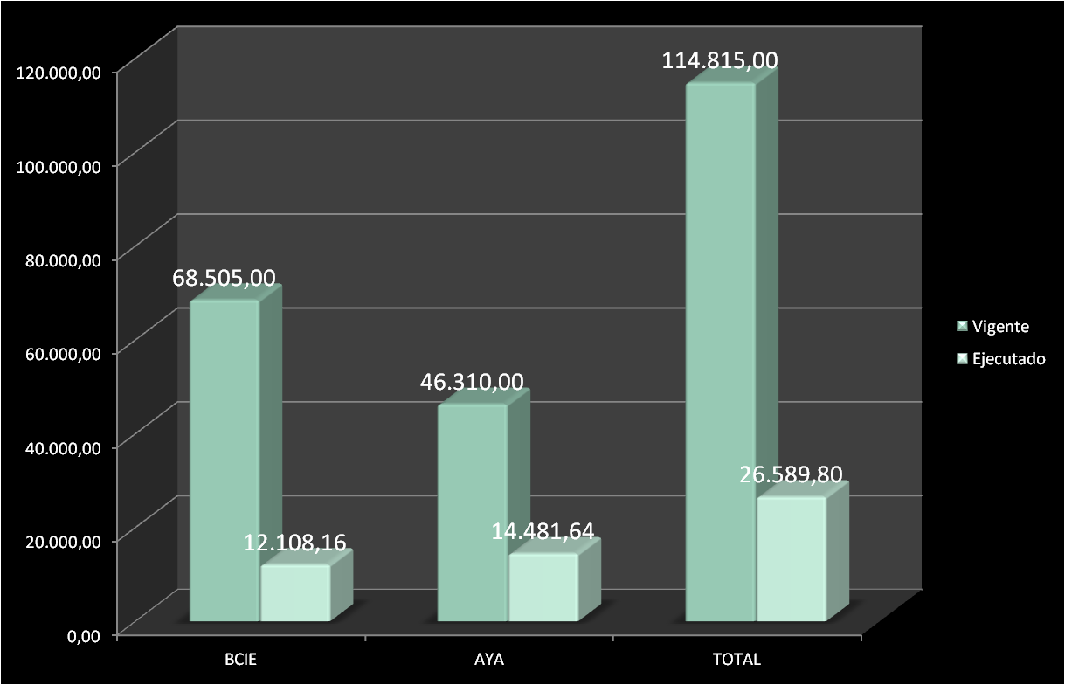

Con base en los recursos efectivamente aplicados desde el inicio mismo de las obras conjuntamente con los que se están aplicando actualmente, más, los recursos comprometidos según el presupuesto 2012, existe un 70,4% de recursos comprometidos a la fecha.
Gráfico 2.
Recursos Comprometidos

De lo anterior se puede concluir que un 29,6% son los recursos disponibles para ejecutar las obras pendientes del programa. Sin embargo, los presupuesto de los proyectos faltantes sobrepasan ese 29,4% disponible, razón por la cuál se origina la presente solicitud de financiamiento adicional mostrada en el gráfico a continuación.

Gráfico 3.
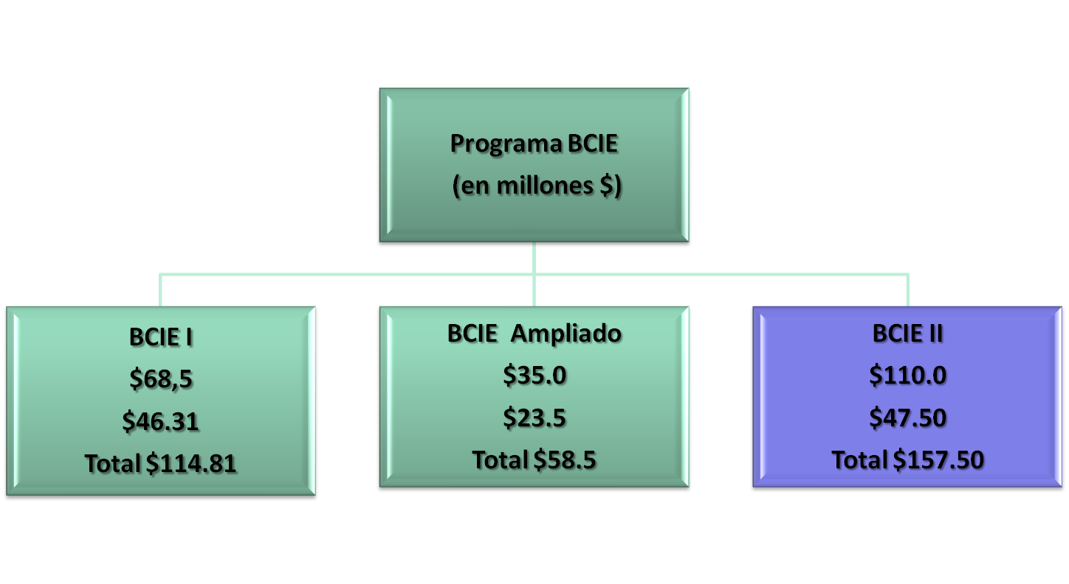
Financiamiento Adicional

Con la inclusión tanto de las Obras de Emergencia como de los proyectos del Programa de Ampliación se establece es siguiente Plan Global de Inversiones, de acuerdo con el siguiente cuadro.
Cuadro 4 Plan Global de Inversiones al 31 de enero 2014

Unidad Ejecutora AyA / BCIE 1725 Unidad Ejecutora AyA / BCIE
Nº de Proyecto SNIP | Descripción del Proyecto | Obras (componentes) | Región | Miles de Dólares
 |  |  |  | Costo Total Proyecto
 |  |  |  | AyA | BCIE | Total
 | Proyectos Componente Sistemas Principales
4.2.000389 | Construcción de un sistema de abastecimiento de agua potable para Zona Noreste de San José |  | Metropolitana | 3,715.00 | 2,501.14 | 6,216.14
 | Construcción de un sistema de abastecimiento de agua potable para Zona Noreste de San José – Etapa I Perforación de pozo |  | Metropolitana |  | 156.86 | 156.86
Subtotal Zona Noreste |  | Asignación recursos en PGI |  | 3,715.00 | 2,658.00 | 6,373.00
4.2.000390 | Construcción del sistema de abastecimiento de agua potable para la Zona Oeste de San José | Abastecimiento Agua Potable Zona Oeste de San José (**) |  | 4,742.00 | 9,416.01 | 14,158.01
 |  | Perforación Pozos Zona Oeste de San José |  |  | 1,290.00 | 1,290.00
 |  | Tanques Cerro Minas y Pozos Santa Ana y Pozos |  | .00 | 1,965.14 | 1,965.14
 |  | Otra Etapa Zona Oeste |  | .00 | 552.85 | 552.85
Subtotal Zona Oeste |  | Asignación recursos en PGI |  | 4,742.00 | 13,224.00 | 17,966.00
4.2.000391 | Sustitución de redes, plantas y sistema de control del acueducto metropolitano Reemplazo de tuberías y atención de fugas en Area Metropolitana de San José | Sustitución Redes (Otros sectores() | Área Met. | 1,475.48 | .00 | 1,475.48
4.2.000391 |  | Mejoramiento y Ampliación de sistema de tratamiento agua potable Acueducto de Ciudad Colón | Área Met. | 780.90 | 780.90 | 1,561.80
4.2.000391 |  | Abastecimiento Zona Oeste – Escazú Sur | Área Met. | 20.00 | 1,196.00 | 1,216.00
4.2.000391 |  | Sustitución de Redes Acueducto Metropolitano (San Antonio de Escazú y San Antonio, Patarrá de Desamparados) | Área Met. | 1,171.00 | 1,636.08 | 2,807.08
4.2.000391 |  | Ampliación Centro Control Operacional Acueducto Metropolitano | Área Met. | 207.00 | 142.00 | 349.00
4.2.000391 |  | Mejoras a Plantas de Tratamiento de Agua Potable | Área Met. | 1,171.00 | 1,673.07 | 2,844.07
4.2.000391 |  | Estación Tanques del Sur | Área Met. | 113.20 | 593.00 | 706.20
4.2.000391 |  | Sectror Línea de distribución Los Guidos – La Capri | Área Met. | 103.62 | 155.45 | 259.07
4.2.000391 |  | Sector Los Cedros | Área Met. | 2,561.28 | 3,841.91 | 6,403.19
4.2.000391 |  | Sust. Redes Matinilla – Salitral | Área Met. | 63.00 | 92.67 | 155.67
4.2.000391 |  | Sust. Redes Calle Lajas | Área Met. | 187.00 | 145.25 | 332.25
4.2.000391 |  | Sistema Aducción Coronado | Área Met. | 146.52 | 92.67 | 239.19
4.2.000391 |  | Sector San Francisco | Área Met. | .00 | .00 | .00
Subtotal Sustitución de Redes |  | Asignación recursos en PGI |  | 8,000.00 | 10,349.00 | 18,349.00
Subtotal Sistemas principales |  | Asignación recursos Sistemas Principales en PGI |  | 8,927.55 | 13,543.60 | 22,471.15
4.2.000392 | Mejoras al acueducto de Pérez Zeledón |  | Brunca | 2,571.35 | 4,940.79 | 7,512.14
 | Mejoras al acueducto Pérez Zeledón – Sustitución de 3 sectores |  |  | 747.20 | 37.68 | 784.88
4.2.000393 | Mejoras al Acueducto de Quepos y Manuel Antonio |  | Pac. Central | 1,581.00 | 2,371.53 | 3,952.53
4.2.000394 | Mejoras al Acueducto de San Ramón Palmares |  | Pac. Central | 3,533.00 | 5,300.00 | 8,833.00
4.2.000395 | Mejoras y ampliación del Acueducto del sur de Limón |  | Huetar | 495.00 | 893.60 | 1,388.60
Monto por distribuir en otros sistemas |  |  |  | 100.45 | 0
Subtotal Sistemas principales |  |  |  | 9,028.00 | 13,543.60 | 22,471.15
4.3.000396 | Construcción del Alcantarillado Sanitario en Puerto Viejo y Cocles de Limón |  | Huetar | 1,428.00 | 2,142.60 | 3,570.60
Subtotal Alcantarillado Puerto Viejo Limón |  |  |  | 1,428.00 | 2,142.00 | 3,570.00
 | Componente otros sistemas
 | Otros Sistemas |  |  | 7,973.00 | 11,030.00 | 19,003.00
4.2.000373 | Ampliación y mejoramiento del sistema de abastecimiento de agua potable para la ciudad de Nicoya |  |  | 398.15 | 610.28 | 1,008.43
4.2.000374 | Mejoras al Acueducto de Liberia |  | Chorotega Liberia | 577.39 | 866.08 | 1,443.47
4.2.000370 | Ampliación y mejoras del Acueducto de San Mateo de Alajuela |  | Pac. Central | 64.90 | 97.40 | 162.30
4.2.000371 | Ampliación y mejoras del Acueducto Acueducto de Jacó de Garabito I Etapa |  | Pac. Central Jacó | .00 | 558.39 | 558.39
 | Ampliación y mejoras del Acueducto Acueducto de Jacó de Garabito II Etapa Construcción tanque almacenamiento |  | Pac. Central Jacó | .00 | 500.44 | 500.44
4.2.000372 | Construcción del Acueducto de Esparza |  | Pac. Central | 1,307.00 | 1,960.40 | 3,267.40
4.2.000397 | Mejoras Pasito Alajuela – Sector Las Vueltas de La Guácima |  | Central oeste | 1,101.01 | 13.66 | 1,114.67
4.2.000397 | Mejoras acueducto del Pasito de Alajuela I |  | Central oeste | .00 | 1,239.00 | 1,239.00
 | Mejoras al acueducto de Atenas |  | Central oeste | 2,307.19 | 3,460.79 | 5,767.98
 | Mejoras al acueducto Ciudad Cortés |  | Brunca | 1,085.21 | 302.11 | 1,387.32
4.2.000363 | Mejoras acueducto de Buenos Aires |  | Brunca | 852.93 | 1,312.96 | 2,165.89
Monto a financiar otros proyectos |  |  |  | 212.45 | 8.33
Subtotal montos comprometidos de proyectos |  |  |  | 7,693.78 | 10,921.51 | 18,615.29
Subtotal Otros sistemas urbanos | Subtotal Otros Sistemas |  |  | 7,906.23 | 10,929.84 | 18,836.07
Proyectos del Componente de Otros Sistemas que requieren definir financiamiento
4.2.000367 | Construcción del sistema integrado del Acueducto de Ciudad Neilly, Canoas, Laurel y Vereh |  | Brunca | 960.75 | 1,478.94 | 2,439.69
4.2.000365 | Construcción y mejoras para el Acueducto de Golfito |  | Brunca | 285.35 | 439.25 | 724.60
4.2.000364 | Mejoras al acueducto de Coto Brus |  | Brunca | 759.95 | 1,169.85 | 1,929.80
4.2.001227 | mejorar al sistema de abastecimiento de agua potable de Limón Centro |  | Huetar | 893.91 | 954.81 | 1,848.72
4.2.000366 =( | Ampliación y mejoramiento del Acueducto de Palmar Norte |  | Brunca | 232.30 | 357.60 | 589.90
Componente Obras de Emergencia
 | Etabilización Camino de Acceso estación de bombeo, Sistema Puente Mulas | Acueducto Metropolitano | Metropolitano |  | 1,002.60 | 1,002.60
 | Obras de estalización talud Tanque La Pelota, Desamparados | Acueducto Metropolitano | Metropolitana |  | 986.27 | 986.27
 | Obras de protección talud La Libertad, la Valencia Heredia | Acueducto Metropolitano | Metropolitana |  | 699.01 | 699.01
 | Obras de Protección talud posterior estación bombeo Puente Mulas | Acueducto Metropolitano | Metropolitana |  | 696.47 | 696.47
 | Obras estabilización talud Potrerillos | Acueducto Metropolitano | Metropolitana |  | 529.41 | 529.41
 | Estudios y diseños puente elevado Río Agua Caliente, Acueducto Orosi | Acueducto Metropolitano | Metropolitana |  | 146.58 | 146.58
Subtotal componente obras emergencia |  |  |  |  | 4060.34 | 4060.34
 | Adquisición de Terrenos |  |  | 5,200.00 | .00 | 5,200.00
Subtotal Terrenos | Subtotal Terrenos |  |  | 5,200.00 | .00 | 5,200.00
 | Componente Ambiental |  |  |  | 1,500.00 | 1,500.00
Subtotal componente ambiental | Subtotal Componente Ambiental |  |  | .00 | 1,500.00 | 1,500.00
 | Imprevistos y Escalamiento |  |  |  | 4,700.86 | 4,700.86
 | Costos de Pre-inversión
 | Costo Funcionamiento UE |  |  | 559.00 | 2,245.00 | 2,804.00
 | Estudios preliminares |  |  | 438.00
 | Ingeniería y Diseños |  |  | 1,767.00 | 1,300.00 | 3,067.00
 | Supervisión del Proyectos |  |  | .00 | 1,752.20 | 1,752.20
 | Gastos Financieros |  |  | 3,460.00 |  | 3,460.00
Subtotal Preinversión | Preinversión |  |  | 6,224.00 | 5,297.20 | 11,083.20
Total programa |  |  |  | 46,243.23 | 68,404.84 | 114,648.07

Se requiere además de la inclusión de nuevos proyectos y en algunos casos de una mayor cobertura en los existentes por lo que se determinan los Proyectos que contemplan el Programa BCIE II, con el fin de que se ejecuten dichos proyectos se elaboró la Propuesta de Gestión que se detalla a continuación.

- PLAN DE PROPUESTA PARA EJECUCIÓN DE INVERSIONES DEL “PROGRAMA ABASTECIMIENTO DE AGUA POTABLE DEL ÁREA METROPOLITANA DE SAN JOSÉ, ACUEDUCTOS URBANOS Y ALCANTARILLADO SANITARIO DE PUERTO VIEJO DE LIMÓN/
BCIE AMPLIADO/BCIE II”

INTRODUCCIÓN
El Instituto Costarricense de Acueductos y Alcantarillado con el fin de cumplir con la Misión de “Normar y garantizar los servicios de agua potable, alcantarillado sanitario y tratamiento según los requerimientos de la Sociedad y de nuestros clientes, contribuyendo al desarrollo económico y social del país” firmó el Contrato Préstamo 1725 con el Banco Centroamericano de Integración Económica (BCIE, el 26 de marzo del 2008, el cual se ha venido ejecutando mediante la construcción de distintas obras establecidas en el Plan Global de Inversiones (PGI) del Programa Abastecimiento de Agua Potable del Área Metropolitana de San José, Acueductos Urbanos y Alcantarillado Sanitario de Puerto Viejo de Limón (en adelante el Programa BCIE 1725).

Con el fin de responder a la demanda del servicio de agua potable por parte de la población costarricense, mediante una respuesta integral más eficiente en el manejo del recurso hídrico, el AyA propone soluciones para mejorar los servicios de agua potable cuyos resultados aseguren la cantidad, calidad y continuidad.

Para el AyA constituye un reto importante invertir en infraestructura, ambiente y sociedad, para contribuir a mejorar las condiciones de vida de la ciudadanía. AyA ante el interés y compromiso de construir soluciones integrales a las comunidades, diseña proyectos con mayores alcances que generaron modificaciones, cuyo efecto provocó el incremento de los montos asignados. Lo anterior, generó que otros quedarían con montos descubiertos, producto de diseñar un mayor alcance, sobrecostos en los precios por el tiempo transcurrido desde la firma del préstamo hasta la recepción de los términos de referencia, o bien por la dinámica misma en los precios de las ofertas adjudicadas.
Debido al tiempo transcurrido entre la fecha de inicio del Programa y la entrega efectiva de términos de referencia, diseños, planos y compra de terrenos, del total de proyectos que integran el Programa BCIE, se identificó que el monto original para inversión era insuficiente para cubrir los alcances del mismo.

Con base en lo indicado, y con el propósito de construir la totalidad de los proyectos del Programa BCIE, AyA gestionó ante el Banco Centroamericano de Integración Económica, una ampliación del préstamo 1725 por la suma de US$35,000,000.00 (treinta y cinco millones de dólares con 00/100), al cual se le suma una contrapartida nacional por la suma de US$23,500,000. (Veintitrés millones quinientos mil dólares con 00/100). El nuevo empréstito amplia el monto del Programa BCIE, y lo coloca en la suma de US$173,310,000.00 (Ciento setenta y tres millones trescientos diez mil dólares con 00/100). Por tratarse de un préstamo de ampliación, prevalecieron las mismas condiciones del Préstamo BCIE 1725, razón por la cual el Programa debe desarrollarse dentro del período en el plazo de desembolso de los recursos.

El Programa BCIE 1725 contempló una priorización de necesidades dentro de las zonas de influencia, que fueron cubiertas mediante la ejecución de proyectos. La priorización abarcó proyectos localizados en el Área Metropolitana de San José, Alajuela, Jaco I, Los Guido/La Capri y Pérez Zeledón, los cuáles contaban con diseños, términos de referencia y planos en un grado importante de avance, lo cual permitió gestionar las licitaciones correspondientes. A dicha priorización se sumaron otros proyectos como Sustitución de Redes en diferentes sectores de San José, Acueductos en Esparza, Pasito de Alajuela, Escazú Sur, Calle Lajas, Coronado, Obra de toma en San Mateo, así como los acueductos de Liberia, San Ramón, Atenas, Jaco II, Perforación de Pozos de la Zona Oeste, Perforación de Pozos en la Zona Noreste de San José. Y más recientemente las obras de emergencia para la construcción del camino de acceso de Puente Mulas.

Por lo tanto, con base en la experiencia y las lecciones aprendidas durante la ejecución de la primera fase del Programa de Abastecimiento de Agua Potable, Acueductos Urbanos y Alcantarillado Sanitario de Puerto Viejo de Limón, se han analizado las condiciones que han incidido en el desarrollo del mismo, los cuales señalan la necesidad de fortalecer la Unidad Ejecutora del Programa BCIE 1725, con recursos que le permitan continuar desarrollando los objetivos por los cuales se aprobó su creación. Para ello, se suscribió el contrato de préstamo denominado Ampliación, el cual buscar solucionar lo siguiente:
- Solventar las necesidades del aumento de la cobertura de proyectos existentes incorporando otras mejoras a sus sistemas
- Financiar proyectos que requieren mayores recursos debido a las variaciones en índices de inflación o aumento en los presupuestos originalmente asignados versus el monto adjudicado

Adicionalmente, se realizó un diagnóstico de necesidades en cuanto a los servicios prestados por AyA, detectándose nuevas áreas de impacto, por lo que se conformó el Programa BCIE II, que actualmente se encuentra en etapa de pre-inversión y del cual en el apartado de anexos se adjunta la descripción y alcances de dicho Programa.

Con el fin de propiciar una gestión orientada al logro de los objetivos del AyA, la administración del Programa ha identificado debilidades externas, razón por la cual se ha diseñado una propuesta de mejora denominada: Plan de Ejecución de las Inversiones del Programa AyA/BCIE, la cual se desarrollará en otro apartado de este documento, cuyo objetivo es garantizar la ejecución eficiente de lo programado en el período 2014-2019. En el apartado siguiente se exponen los antecedentes del Programa BCIE 1725.

ANTECEDENTES

Para la ejecución del Programa BCIE 1725 AyA creó la Unidad Ejecutora AyA/BCIE, cuya estructura orgánica está diseñada para desarrollar funciones en los campos de de la Ingeniería, de la Administración – Financiera /Contable y de la Gestión Ambiental. El Programa BCIE 1725, brinda beneficio directo a la población localizada en el Área Metropolitana de San José, Áreas Urbanas y en 3 importantes localidades turísticas costeras, mediante la siguiente estructura financiera.

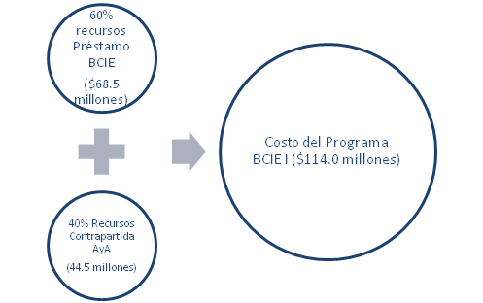

Figura No. 1 Composición Financiera del Programa BCIE 1725.2013
Fuente. Contrato de Préstamo BCIE 1725 (26 de marzo del 2008).

El Programa BCIE está diseñado en cuatro componentes: Sistemas Principales, Otros Sistemas de Acueductos Urbanos, Componente Ambiental y Proyectos de Emergencia, cuyo avance al 30 de agosto del 2013, entre proyectos en pre-ejecución, concluidos y en ejecución suman un total de 48 proyectos, tal como se muestra a continuación:

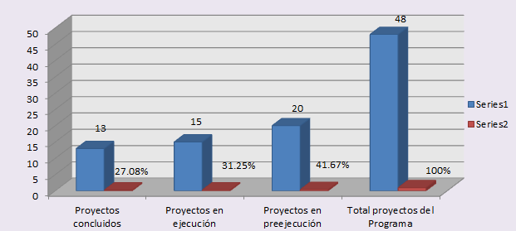
Figura No. 2. Estado de avance del Programa BCIE 1725
Fuente. Informe trimestral de avance (30 de agosto de 2013)
El avance del Programa al 30 de agosto del 2013, considerando los recién incorporados corresponde, entre proyectos ejecutados y en ejecución, a un 58.33%. Adicionalmente en la tabla No. 1 y No. 2 se detalla el estatus en que se encuentran los proyectos del programa:

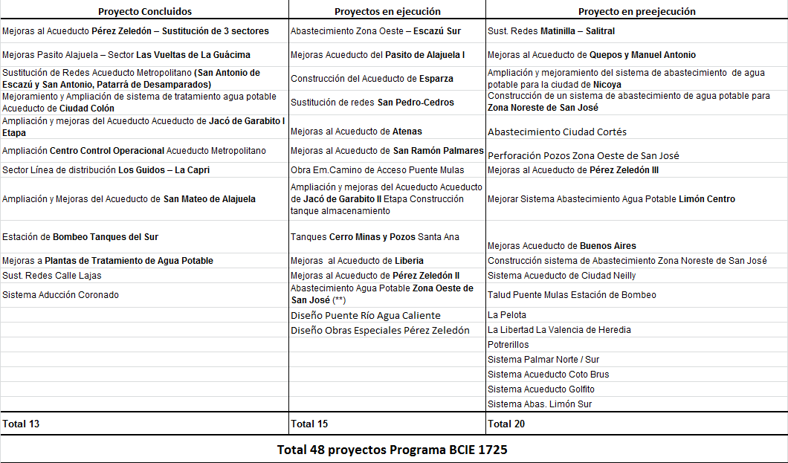

Figura No. No. 3. Estatus de proyectos del Programa
Fuente: Programa BCIE 1725

Figura No. No. 4. Estatus de proyectos en etapa de preejecución
Fuente: Programa BCIE 1725
Tal como se observa existen 18 proyectos que se encuentran en etapa de pre-ejecución, cuyo estatus en la mayoría de los casos tiene pendiente el diseño. El contrato BCIE establece en el Artículo 5 – Desembolsos, Sección 5.1 Periodicidad y Disponibilidad de los Desembolsos, un período de ochenta (80) meses para el desembolso de los recursos, los cuales rigen a partir de la fecha del primer desembolso, el cual se hizo efectivo el 30 de abril del 2010. A la fecha han transcurrido 41 meses, quedando un plazo de 39 meses para su cumplimiento. El plazo finaliza el 30 de diciembre del 2016.

Es importante enfatizar que el desarrollo del BCIE Ampliado fue pactado con las mismas cláusulas del Préstamo BCIE 1725, razón por la cual a partir de la firma, dispone de 39 meses para su ejecución

Con base en lo indicado y debido al plazo otorgado por el BCIE para la ejecución de los recursos, la Unidad Ejecutora BCIE propone un plan de acción sustentado en los objetivos que se exponen, los cuales buscan disminuir los riesgos de un incumplimiento de las condiciones pactadas en el contrato de ampliación. La propuesta se sustenta en los siguientes objetivos:
Objetivo general
Fortalecer la Unidad Ejecutora AyA/BCIE para garantizar la ejecución integral del Plan Global de Inversiones de los Programas AyA/BCIE I y II.

Objetivos Específicos
Dotar de recursos humanos, tecnológicos y materiales a la Unidad Ejecutora AyA/BCIE, para el desarrollo de los objetivos del Plan Global de Inversiones de los Programas AyA/BCIE I y II.
Ejecutar dentro del período 2014-2019 el Plan Global de Inversiones de los Programas AyA/BCIE I y II dentro del marco orientador del AyA, respondiendo a los indicadores de gestión de calidad, cantidad y continuidad de los servicios en materia de recursos hídrico.

Justificación
Mediante oficio DM-0221-07, MIDEPLAN emitió criterio positivo para que AyA negociara un contrato de préstamo por la suma de US$35.000.000,00 (Treinta y cinco millones de dólares con 00/100). El préstamo se complementa con un aporte institucional de $23.500.000.00 (Veintitrés millones quinientos mil dólares con 00/100), para un total de US$58.500.000,00 (Cincuenta y ocho millones quinientos mil dólares con 00/100).
El portafolio de proyectos considerados en el BCIE I parte de una priorización de necesidades definida por la institución, basada en la dinámica propia de cada proyecto. Por lo tanto es necesario explicar que dichos proyectos están inmersos dentro de un sistema operativo propio de la cultura organizacional de AyA, la cual se basa en condiciones que soportan el servicio brindado.

De esa manera y en forma paralela, se descubren necesidades adicionales en materia de recursos, los cuales se generaron por el objetivo institucional de realizar en corto plazo obras para mejorar, rehabilitar o construir sistemas de agua potable que satisfagan la demanda del servicio de agua potable.

Por otra parte, con el propósito de dar soluciones en materia del recurso hídrico, se evidencia la necesidad de asignar mayores recursos a algunos proyectos que requieren de una asignación mayor de presupuesto.. Actualmente con los nuevos recursos, el Programa de Abastecimiento de Agua Potable del Área Metropolitana de San José, Acueductos Urbanos y Alcantarillado Sanitario de Puerto Viejo de Limón retoma aquellos componentes en algunos de los proyectos, que como ya se mencionó, debido al costo de los mismos, no fue imposible construirlos. A estos componentes se les ha identificado como II etapa del proyecto.

Seguidamente se presenta el cuadro resumen con los 11 proyectos considerados en esta ampliación y el cronograma a ejecutar en el Programa BCIE Ampliación. Con la ampliación de las II etapas, más los proyectos que se adicionan, el Programa queda conformado por 54 proyectos, con lo cual se identifica la necesidad de fortalecer con recursos técnicos, humanos y financieros a la Unidad Ejecutora del Programa BCIE 1725.
Como nota importante se enfatiza que uno de los aspectos a considerar para el fortalecimiento de la Unidad Ejecutora, está ligado a que la totalidad de proyectos que están en etapa de pre-ejecución, los cuales al 30 de agosto de 2013 suman 17, más los que incorpora la ampliación que suman 13, deben ejecutarse en el plazo de los 39 meses que restan del período de desembolso.
A continuación se muestra la matriz de los proyectos que serán financiados con recursos de la Ampliación, obsérvese:

Propuesta: plan de ejecución de inversiones del Programa BCIE 46
Figura No. 5: Plan Desembolsos Proyecto BCIE Ampliación
Fuente: Documento Soporte de Solicitud Préstamo de Ampliación.
De igual manera se muestra el cronograma de ejecución del mismo, el cual se ha desarrollado tomando en consideración el plazo de los 39 meses que restan para que se cumpla el período de desembolsos del contrato de préstamo.
Propuesta: plan de ejecución de inversiones del Programa BCIE 47

Figura No. 6. Cronograma de ejecución BCIE Ampliación
Fuente: BCIE Ampliación, setiembre 2013.
En el apartado de anexos de esta propuesta se incorpora la matriz que contempla en detalle la descripción y el objetivo
de cada uno de los proyectos incorporados en el cronograma anterior.

A continuación se presenta la matriz del Plan de Acción elaborado por la Unidad Ejecutora BCIE, para el desarrollo de los proyectos del Programa BCIE. En esta se han identificado por proceso las actividades más significativas que guardan relación directa con las funciones de cada una de las Áreas, (Ingeniería, Administrativa-Financiera, Unidad Técnica Ambiental) de la Unidad Ejecutora y que repercuten en el cumplimiento de los objetivos del Programa, según los tiempos estipulados en el Plan Global de Inversiones.

Plan de acción para el desarrollo del Programa BCIE
Plan de acción Unidad Ejecutora AyA/BCIE
Proceso | Afectación | Riesgo por Áreas |  |  | Plan de acción
Proceso | Afectación | Área Ambiental | Área Ingeniería | Área Administrativa-Financiera | Plan de acción
Adquisición de terrenos | Dependencia de UEN PyC, Bienes Inmuebles y Depto. de Avalúos | Trámite viabilidad ambiental | Atrasos en inicio del proceso licitatorio y no cumplimiento de la programación de ejecución de obras.  Riesgo latente de venta de los terrenos identificados.  Rediseño de obras y atrasos en los proceso de licitación. | Riesgo de no ejecución presupuestaria y variaciones en los índices de gestión del POI.  Incremento en costo de terrenos por inflación.  Disminución en el valor adquisitivo. | Desarrollar un protocolo para la adquisición de terrenos.  Designar un funcionario para monitorear y que sirva de enlace entre los procesos que intervienen en la adquisición.
Diseños y Términos de Referencia | .Depender de la UEN PyC para entrega de insumo | Trámite viabilidad ambiental | Atrasos en el inicio del proceso licitatorio y no cumplimiento de la programación de ejecución de obras. | Ejecución del Plan Global de Inversiones.  Ejecución presupuestaria.  Incremento en el monto de proyectos, disminución de capacidad adquisitiva.  Incremento en reajustes de precios | Contar con dos ingenieros civiles (para diseñar, revisar, elaborar carteles, aclaraciones durante el proceso licitatorio).
Viabilidad Ambiental. | Términos de referencia, terrenos sin adquirir, ausencia de protocolos (arqueología, geología e ingeniería) | Plazos de entrega.  Vencimiento de documentación legal (Certificaciones y permisos) | Reprogramación de inicios de contratación y retrasos en las soluciones de las necesidades planteadas por las comunidades.  Afectación en los índices de salud. | Sub-ejecuciones presupuestarias por no ejecución de obras.  Variaciones en los indicadores de gestión del Plan Operativo Institucional y el PAO.  Variaciones en las fichas técnicas de inversión anual de proyectos ante Mideplan.  Sobrecostos de proyectos.  Disminuciónpoder adquisitivo | Contratación de un profesional en Salud Ambiental.  Establecer términos de referencia para llenado de los instrumentos de evaluación de impactos ambientales de Setena.  Que el Depto. Avalúos gestione y entregue permisos (anuencia del propietario) o la adquisición de terrenos.  Establecer procedimientos y/o directrices institucionales
Prefactibilidad Social y Ambiental | Disponibilidad de recurso humano para prefactibilidad Social y Ambiental | Desplazamiento en la atención de proyectos y comunidades en aspectos como:  -Información clave de la estructura social de las zonas de influencia directa de cada proyecto.  -Acercamiento oportuno durante el ciclo de vida del proyecto.  -Dosificar, educar, sensibilizar e informar a la Estructura Social y dar seguimiento de las acciones anteriores |  |  | Contratar un Profesional de Salud Ambiental
Contratación y Ejecución de obras. | Entrega incompleta o validación de insumos que consumen tiempo para revisión y en algunos casos reprocesos. | Replantear viabilidad ambiental por:  -Modificación en términos de referencia.  -Modificación en Diseños Finales.  -Ampliación de coberturas que podría implicar una nueva viabilidad.  - | Desplazamiento en la programación de proyectos y afectación en las soluciones a las comunidades que implica:  -Aumento en los costos.  -Reformulación del alcance de las obras.  -Sobrecostos en el valor de las obras contratadas.  -Aumento en consultas y aclaraciones que inciden en el plazo de contratación y posibilidad de objeciones y apelaciones. | Subejecuciones presupuestarias por no ejecución de obras. Variaciones en los indicadores de gestión del Plan Operativo Institucional y el PAO.  Variaciones en las fichas técnicas de inversión anual de proyectos ante Mideplan.  Disminución poder adquisitivo.  Sobrecosto de las obras.  Disminución de los alcances del Programa por sobrecostos. | Contratación de un abogado para la asesoría de contratación administrativa, revisión de términos de referencia, elaboración de carteles, asesoría en la respuesta de consultas y aclaraciones, recursos de apelación y otros de su especialidad.  Elaborar protocolo de aceptación de insumos de proyectos. (carpeta de proyecto que incluye términos de referencia, terrenos adquiridos, estudios básico y viabilidad ambiental)
 |  |  |  |  | Elaborar carteles que agrupen proyectos por zona geográfica.
 |  |  |  |  | Contratar mediante la modalidad de diseño y construcción
Ejecución de obras | No contar con inspección de obras |  | Falta de inspección presencial y permanente.  Tiempo efectivo para atender:  -Fiscalización oportuna de los términos de la contratación. (Continuidad, Cantidad y calidad ).  -Obtención de información del estado de los proyectos. (Avance físico) de seguimiento por parte de BCIE.  -Atención oportuna de imprevistos y consultas. | La obtención de información del estado de los proyectos. (Avance físico).  Tiempo efectivo para realizar evaluaciones financieras de los proyectos. | Contar con la inspección requerida mediante la contratación de personal calificado  Contratar 1 profesional para análisis de ofertas y administración de contratos.
Ejecución de obras | Disponibilidad de recurso humano para la administración de riesgos (SEVRI). | Necesidad de contar con medidas de control para administrar el riesgos. (Identificación, prevención, analizar, priorizar, evaluar, dar respuesta y controlar el riesgo). |  |  | Contar con los servicios de un Profesional para la Gestión de Riesgos para el Programa
Administración financiera del contrato en la etapa de Pre-ejecución, ejecución y finiquito | Insuficiencia de recurso humano |  |  | Disponibilidad de recurso humano para administrar financiera y contablemente cada contrato de proyecto adjudicado.  Atender oportunamente el trámite de facturaciónmensual por cada proyecto.  Elaborar oportunamente los trámites de finiquito y capitalización de las obras concluidas.  Elaborar en forma oportuna los informes de seguimiento de avance financiero de cada proyecto. | Contar con un profesional (Contador Público) para análisis de ofertas y administración de contratos
Figura No. 7 Plan de acción para ejecutar Programa BCIE
Fuente: BCIE I, BCIE Ampliado y BCIE II
Para la ejecución del Plan de Acción de las inversiones del Programa Abastecimiento de Agua Potable del Área Metropolitana de San José, Acueductos Urbanos y Alcantarillado Sanitario de Puerto Viejo de Limón, BCIE Ampliado y BCIE II la Unidad Ejecutora AyA/BCIE dispone de la estructura orgánica que se señala a continuación. A su vez cada Área presenta una estructura orgánica y por funciones, las cuales se muestran a continuación.
Estructura orgánica de la Unidad Ejecutora AyA/BCIE
Tal como se observa está conformada por dos a nivel de staff: Unidad Técnica Ambiental y la Unidad de Programación y Control. Así mismo por dos direcciones: Administración y Finanzas e Ingeniería.
Dirección de Ingeniería
Figura No. 8 Estructura organizacional UEBCIE
Fuente: BCIE I, BCIE Ampliado y BCIE II
La Dirección de Ingeniería, ha logrado experiencia funcional, resultado del análisis de los procesos internos y de su interacción con sus colaboradores externos, en los que interrelacionan otras dependencias. En ese sentido y cara a la propuesta de fortalecimiento, se presenta el enfoque funcional que ha venido desarrollando la Dirección de Ingeniería, el cual se complementa con el recurso humano antes solicitado.

Dirección Administrativa – Financiera
La Dirección Administrativa - Financiera está encargada de desarrollar todos los objetivos de índole financiero-administrativos que competen al programa, en las diferentes fases de ejecución de los proyectos, así como de aquellas que por la naturaleza propia de la gestión le son inherentes y cuenta con 5 funcionarios para la realización de las actividades del Programa.
P

Figura No. 9. Interacción de procesos de la Dirección de Ingeniería
Fuente: Dirección de Ingeniería BCIE. Setiembre 2013
Por su parte la Dirección Administrativa – Financiera se subdivide en tres procesos que son: Gestión Administrativa en la cual se desarrollan actividades como Control Interno, Administración de SEVRI, administración de contratos de servicios, labores de recursos humanos, gestión Getrans y las actividades de pre-ejecución de los proyectos. Otro de los procesos es Gestión Presupuestaria en la cual se desarrollan todas las actividades relacionada con el uso y administración de los recursos del Programa BCIE y una tercera que es la Gestión Financiera, cuyas funciones se muestran en detalle en la siguiente matriz:
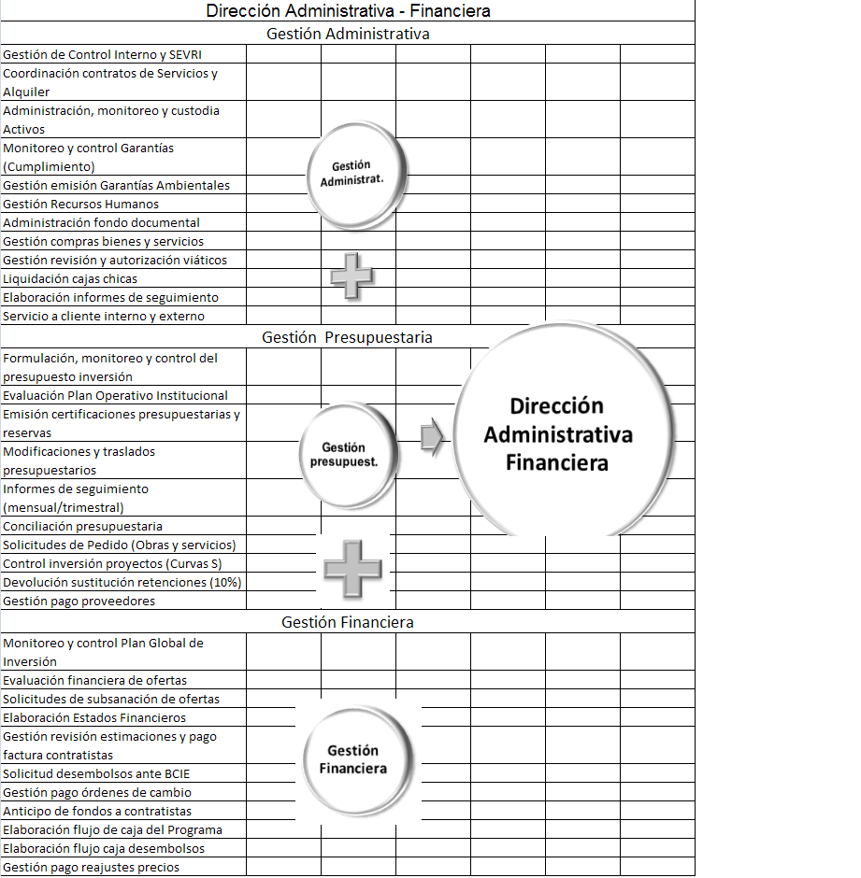
Dirección Administrativa-Financiera
Identificación de procesos por área funcional
Setiembre, 2013

Figura No. 10. Identificación de procesos administrativos-financieros. Setiembre 2013
Fuente: Dirección Administrativa -Financiera
Del Plan Global de Inversiones se encuentran en etapa constructiva 14 proyectos que han sido administrados con el recurso humano con que se cuenta. Para el 2014 se han incorporado 15 proyectos más, cuya etapa licitatoria está próxima a iniciar. requiere el fortalecimiento de la Unidad Ejecutora, con el fin de poder desarrollar de una manera oportuna las actividades y tareas correspondientes a la administración de los nuevos proyectos que han sido incorporados al Programa con el fortalecimiento del presupuesto de inversión para el Programa BCIE Ampliado.
Otro aspecto que refuerza lo anterior es que cada proyecto, indistintamente de la fase en la que encuentre, sea pre-inversión, ejecución o monitoreo y control conlleva una serie de actividades administrativas – financieras, que deben desarrollarse.

Unidad Técnica Ambiental
Unidad Técnica Ambiental
Área | Funciones Principales | Personal de apoyo necesario
Promoción social | Programación de reuniones y coordinación con las Direcciones Regionales y Oficinas Cantonales.  Identificación de fuerzas vivas comunales en áreas de influencia directa e indirecta  Programación de reuniones de acercamiento social a comunidad, interinstitucional, municipal  Atender solicitudes de información de las organizaciones  Coordinar la información que se utilizará durante la campaña informativa (volantes, desplegables y prensa) | 1 persona
Viabilidad Ambiental | Gestión de Información, trámite y seguimiento en SETENA  Gestión de Compra de servicios de Arqueologías  Regencias Ambientales D1  Inspecciones de compromisos ambientales de proyectos D2 | 1 persona
Otros | Informes mensuales y trimestrales de Inspección  Formularios del Banco Centroamericano de Integración Económica  Respuestas a Instituciones Públicas que solicitan información tales como Municipalidades, Defensoría de Los Habitantes.  Gestión de compra de insumos de promoción social  Gestión de compra de proyectos ambientales (instrumentación de cuencas, páneles solares en plantas potabilizadoras, planes de manejo)  Coordinación con MINAET Departamento de Aguas, canon de aprovechamiento.

La Unidad Técnica Ambiental de la Unidad Ejecutora, se caracteriza por desempeñar funciones de gestión ambiental que involucran tanto las viabilidades ambientales como las necesidades de sensibilización social previa y durante un proyecto en ejecución. Esta condición hace necesario que el personal sea el idóneo, de manera que haya flexibilidad en las labores y se desempeñe tanto en el campo social como ambiental. Por esta razón se solicita contar con dos personas más, Licenciados en Salud Ambiental y con licencia de manejo.
Es importante mencionar que actualmente la Unidad cuenta con solo 3 personas para dar contraparte a la gestión de todos los proyectos en etapa previa a la ejecución (viabilidad ambiental y promoción social) y durante la ejecución (regencias). Por lo que se han recargado horarios de trabajo para poder dar abasto a la gestión. Esta acción no ha sido suficiente para poder abarcar todas las necesidades de cada uno de los proyectos BCIE 1.
Para planificar y ejecutar las funciones que se requerirán para los proyectos del BCIE 1 y los proyectos de la BCIE Ampliación y BCIE 2, se considera que el mínimo requerido en personal es de 2 profesionales más.
Requerimientos de recursos para el fortalecimiento de la Unidad Ejecutora AyA/BCIE

Seguidamente se presentan las razones que justifican el fortalecimiento de la Unidad Ejecutora, cara al reto de satisfacer la demanda adicional en el servicio de agua potable y de alcantarillado sanitario del Programa BCIE.
De la disponibilidad del recurso humano
Como antecedente es importante mencionar que el Acuerdo de Junta Directiva No. 2009-239, de la Sesión Ordinaria No. 2009-029 del 25 de mayo del 2009, acordó crear la implementación de la Unidad Ejecutora que estaría a cargo del desarrollo del Programa de Abastecimiento de Agua Potable del Área Metropolitana de San José, Acueductos Urbanos y Alcantarillado Sanitario de Puerto Viejo de Limón, tal como fue notificado al BCIE mediante oficio No. PRE-2005-1539 del 05 de julio del 2005.
La Administración Superior aprobó la creación de 22 plazas, de las cuales solamente fueron autorizadas 12 por parte de la Autoridad Presupuestaria. Debido a la relevancia del Programa para AyA, la Administración Superior señaló la posibilidad de complementar con personal de planta, lo cual debido a las limitaciones institucionales, lo cual a la fecha no se ha materializado. Con la aprobación de las 11 plazas solicitadas se estaría completando el recurso humano necesario para la ejecución oportuna de las inversiones del Programa BCIE I, Ampliado y II.
En materia de recursos humano para la ejecución del Programa BCIE Ampliado y BCIE II se requiere del siguiente personal:
Área | Recurso Humano | Cargo | Puesto (Contratación o Traslado horizontal)
Gerencia del Programa | 1 | Abogado con experiencia Contratación. Administrativa | Ejecutivo experto
Gerencia del Programa | 1 | Secretariado profesional | Ejecutivo avanzado
Gerencia del Programa | 1 | Apoyo Logístico (Servicios Generales, Admin, flotilla vehículos, mensajería, administración, inventario de materiales, compra de suministros, etc) | Gestor Experto
Gerencia del Programa | 1 | Administrador de Riesgos | Ejecutivo experto
Unidad Técnica Ambiental | 2 | Licenciados en Salud Ambiental | Ejecutivo especialista
Dirección Administrativa/Financiera | 2 | Licenciados Contaduría Pública | Ejecutivo experto
Dirección de Ingeniería | 1  1 | Ingeniería Civil  Ingeniería Civil | Ejecutivo experto
Programación y Control | 1 | Ingeniería Industrial | Ejecutivo experto
Total | 11
Figura No. 6 Requerimiento de personal
Fuente: Propuesta fortalecimiento del Programa BCIE 1725,Ampliación y BCIE II

Del equipo de transporte
Vehículo | Ubicación
Hilux  Vehículo SEDAN HATCHBACK, ELECTRICO | Unidad Técnica Ambiental  Dirección / Administrativa

Figura No. 7. Requerimiento de equipo de transporte
Fuente. Propuesta fortalecimiento del Programa BCIE 1725,Ampliación y BCIE II

Del equipo técnico
Para el efectivo soporte a de los proyectos del Programa 1725, BCIE Ampliado y BCIE II es necesario reforzar:
Hardware y Software | Ubicación
1 Laptop  2 Laptop  1 Laptop  2 PC estacionaria  2 PC estacionaria  3 PC estacionarias  1 Multimedia  2 Licencias Civil Cad  1 Impresora  2 Cámaras | Asesoría Jurídica (Gerencia Programa)  Unidad Técnica Ambiental  Programación y Control  Secretaria y Gestor General (Gerencia del Programa)  Contadores (Dirección Administrativa-Financiera)  Ingeniería (Diseño pantalla especial)  Unidad Ejecutora  Ingeniería  Unidad Técnica Ambiental  Unidad Técnica Ambiental  ** equipo especial para Ingenieros
Figura No. 8. Requerimiento de equipo
Fuente. Propuesta fortalecimiento del Programa BCIE 1725, Ampliación y BCIE

Identificación de los riesgos del proceso
De los diseños finales
La entrega de diseños finales contempla una serie de estudios básicos que deben tomarse en cuenta previamente. Estos estudios dependen de las características del proyecto, área geográfica, fuente de abastecimiento. Por ejemplo, entre los estudios básicos se pueden citar: topografía, aforos en época de verano e invierno, caudal, población, demanda, dotación, muestreos, trazado, ruta de la tubería y la identificación de terrenos que cumplan con las características topográficas.
El avance en esta etapa, depende en la actualidad de la capacidad operativa de la UEN Programación y Control (PyC), ya que la Unidad Ejecutora AyA/BCIE no cuenta con el recurso humano necesario para realizar esta labor.
Se propone la contratación de consultorías para el diseño de los proyectos y en forma complementaria es necesario fortalecer con personal especializado la Unidad Ejecutora, esta última solución permite elaborar los Términos de Referencia y actuar como contraparte en todas las fases del proceso.
De la modalidad de contratación
Se pretende desarrollar una estrategia de actualización y optimización de los modelos de contratación, de tal manera que mediante una disminución en los tiempos de los procesos que componen el sistema de contratación, se logre mayor eficiencia y eficacia. Mediante la implementación de diferentes procesos que pueden ser utilizados. Dichos procesos se describen a continuación:

Contratación de Diseño
Consiste en la contratación de diseños a partir de los términos de referencia obtenidos de los Estudios Básicos en el sitio donde se ejecutará la obra.

Contratación por Diseño y Construcción
Consiste en unificar la contratación tanto del diseño como de la construcción de la obra. Para llevar a cabo este tipo de contratación, es importante tener en cuenta la factibilidad en cuanto a la adquisición de terrenos necesarios para la ubicación de obras, tiempos para la revisión de diseños y para la obtención de la viabilidad ambiental a cargo de la empresa que fuese adjudicada.

Contratación de Construcción de Obra
Se refiere a la contratación solamente de la obra constructiva, tal y como se ha venido realizando actualmente. Los estudios previos, diseño y viabilidad ambiental estarán a cargo de la Unidad Ejecutora BCIE 1725.

Fast Track
Consiste en reducir el tiempo total de los proyectos, permitiendo el traslape de las diferentes fases, como indica Chamoun. Y (2007) “…considera iniciar la siguiente fase sin haber terminado la predecesora…”, de esta manera es posible iniciar la construcción, cuando se cuente con entregas parciales (al 100%) de diferentes partes de los diseños. Sin pretender entrar en otras posibilidades del método, podría utilizarse en aquellos contratos de diseño y construcción, siempre que así se indique en los carteles. Su implementación requiere de una administración más exigente que la del esquema secuencial.

Mejora en el Precio
Consiste en solicitar mediante reunión con los oferentes elegibles, la mejora en los precios cotizados, con tal de que éstos justificadamente ofrezcan realizar el trabajo, sin perjuicio del tiempo y la calidad, a un costo menor. Se deberá tener especial cuidado de no caer en ofertas ruinosas. Para ello se deberá indicar claramente en el cartel, con las condiciones de evaluación que se deberán aplicar. (Art. 28 Bis RLCA).

Ampliación de contrato de obra
Mediante la opción que nos presenta el Reglamento de Contratación Administrativa en su artículo #200, es posible ampliar las obras en virtud de un hecho imprevisible, y en función del bien público, siempre y cuando no se varíe el objeto contractual. Para ello se debe cumplir con ciertos requisitos, pero es posible utilizarlo, sin tener que recurrir a nuevos procesos licitatorios, mientras el proyecto se encuentre en ejecución.

Contrataciones de consultorías en ingeniería, EIA y administración
Consiste en la contratación de una o varias empresas que realicen la inspección de las obras del programa. Según se define en el artículo #17 del Reglamento para la Contratación de Servicios de Consultoría en Ingeniería y Arquitectura del Colegio Federado de Ingenieros y Arquitectos CFIA, “…Se entiende por inspección la vigilancia o atención que el profesional o grupo de profesionales suministra durante el proceso de ejecución de una obra, con el fin de que ésta se realice de conformidad con las mejores normas de trabajo, los planos de construcción, las especificaciones técnicas y demás documentos que forman parte del contrato. “.
Para la contratación de los inspectores de obra, se deberá llevar a cabo un concurso de elegibles y mediante un proceso de orden de mérito, escoger a la empresa o las empresas que se deberán hacer cargo de la inspección, siguiendo los lineamientos de la Unidad Ejecutora AyA/BCIE. Ello significa que será el organismo de inspección el que deba proveer los recursos tecnológicos, humanos, económicos y materiales, para realizar el trabajo, mismo que será remunerado de forma mensual, contra entrega de informes, tanto de la misma empresa como de los ingenieros supervisores de la UE. Partiendo de la programación de obra, le corresponderá a la Unidad Ejecutora establecer la cantidad de inspectores requerida.

Anexos
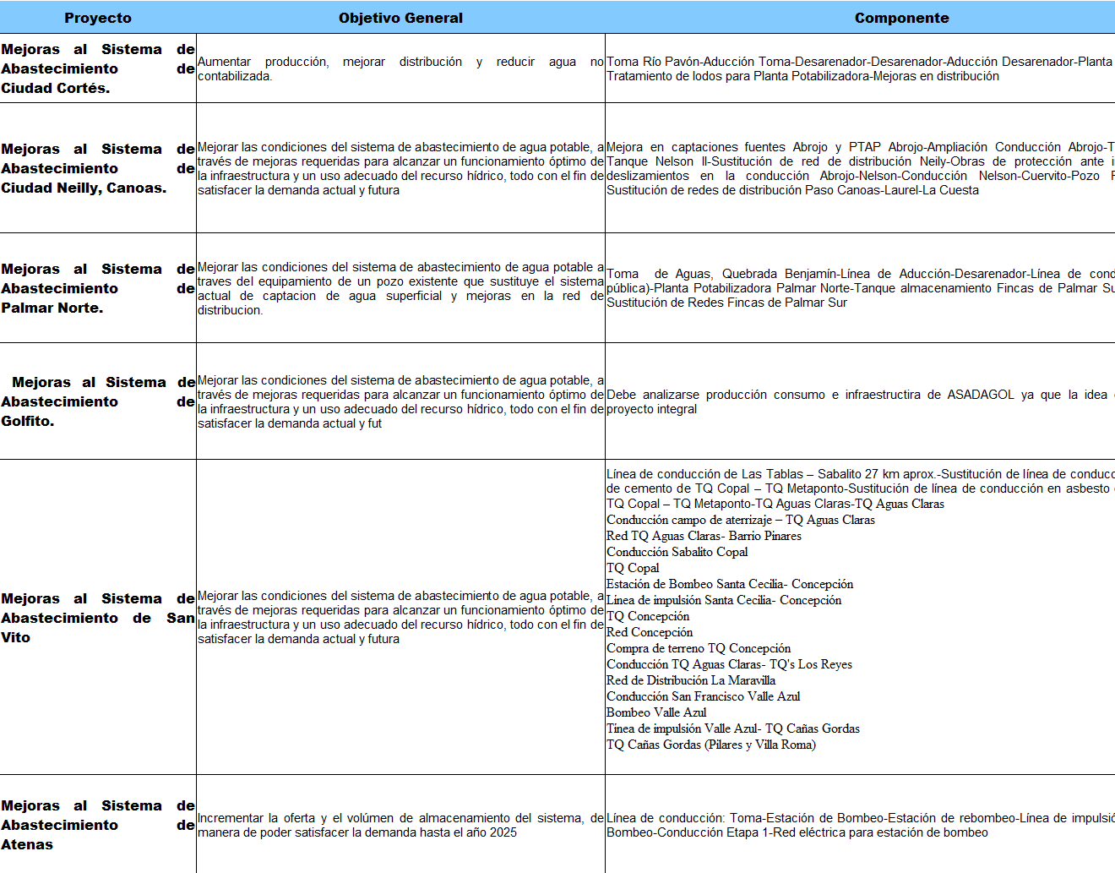

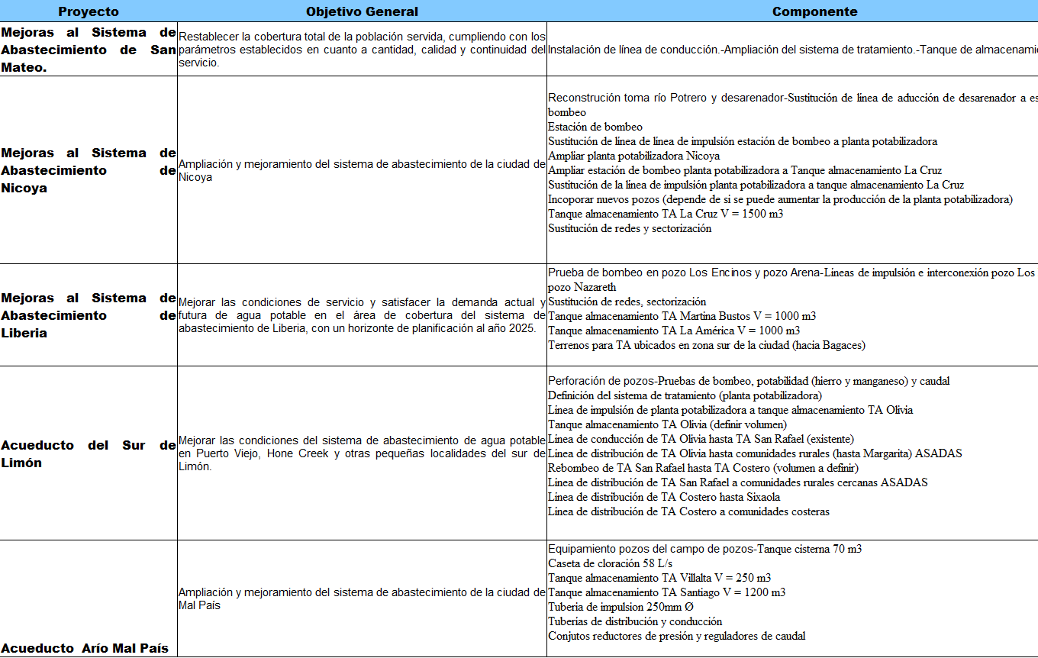

PROGRAMA BCIE II
Programa mejoras a varios sistemas de acueductos del Área Metropolitana de San José y zonas urbanas (Financiamiento BCIE II/ KfW)

Descripción y Alcances del Programa
Con la ejecución de los proyectos que contempla el Programa “Mejoras a Varios Sistemas de Acueducto del Área Metropolitana de San José y Urbanos (BCIE II/KfW), se pretende optimizar la operación de algunos sistemas; los cuales abastecen localidades importantes en San José y en algunas zonas urbanas. Dichos sistemas presentan problemas por déficit de recurso hídrico para satisfacer la demanda actual y futura. El horizonte considerado para la vida útil del proyecto es de 25 años.
Las zonas que contempla el programa son las siguientes: Zona Oeste de San José, Pasito de Alajuela, Turrubares, Línea Orotina – Caldera, Pérez Zeledón, Los Chiles, Cóbano, Línea San Mateo – Jesús María, San Ramón – Palmares, Puerto Jiménez, Jacó, Quepos – Manuel Antonio, Guácimo y Limón.
Los proyectos del Programa BCIE II se priorizaron a finales de noviembre del año 2011 por la Sub-Gerencia Ambiente Investigación y Desarrollo, considerando tres variables:
a) Atención a necesidades institucionales en las diferentes regiones.
b) Planes Maestros puestos en marcha anteriormente.
c) Acatamiento en materia de infraestructura de acueductos a los recursos de amparo dictados por la Sala Constitucional.
Las primeras negociaciones con el Banco Centroamericano de Integración Económica (BCIE) se orientaron para financiar la etapa de Pre Inversión. En sesión ordinaria de Junta Directiva AT-2013-010 del 26 de febrero de 2013, se concede el aval para continuar con el proceso de financiamiento.
Con el nuevo financiamiento el costo total del Programa asciende a la suma de $157,5 millones, el cual contempla: estudios de pre-inversión, diseños finales y construcción de obras. A continuación se muestra el detalle de la estructura financiera del Programa:

Descripción | Programa BCIE II
Construcción de obras | 105,821,000
Adquisición de terrenos | 10,000,000
Pozos | 8,000,000
Imprevistos y escalamiento | 10,582,190
Costo funcionamiento UE | 4,500,000
Ingeniería y diseños | 3,174,660
Supervisión de proyectos | 2,920,300
Gastos financieros | 9,326,340
Estudios pre-inversión | 3,174,660
TOTAL | 157,500,000
Figura No. 11. Estructura financiera del Programa
Fuente. Propuesta fortalecimiento del Programa BCIE

Los aportes de la institución y de los entes financieros que participan del Programa se especifican en la figura No. 12 “Participación de entidades involucradas en el financiamiento del Programa”.
Entidad Responsable | Monto en miles US$ | Participación Porcentual
AyA | 36,200,000 | 23
BCIE | 57,300,000 | 37
KfW | 64,000,000 | 40
TOTAL | 157,500,000 | 100

Figura No. 12 Participación de entidades involucradas en el financiamiento del Progama.
Fuente: BCIE GERCR-38/2013 (28 de enero, 2013).

El Programa está compuesto por tres fases que agrupan los proyectos en diferentes zonas del país, de la siguiente manera:
FASE | PROYECTO | JUSTIFICACIÓN | COSTO
Fase I | Zona Oeste de San José | Plan Maestro | $20.000.000
Fase I | Pasito de Alajuela | Plan Maestro | $4.555.000
Fase I | Turrubares | Recurso de Amparo | $1.000.000
Fase I | Orotina-Caldera | Plan Maestro | $6.852.000
Fase I | Pérez Zeledón |  | $8.800.000
Subtotal Fase I |  |  | $41.207.000
Fase II | Los Chiles |  | $1.518.520
Fase II | Cóbano |  | $3.127.650
Fase II | San Mateo-Jesús María |  | $1.000.000
Fase II | San Ramón-Palmares | Plan Maestro | $7.000.000
Fase II | Puerto Jiménez |  | $1.333.330
Subtotal Fase II |  |  | $13.979.500
Fase III | Jacó | Plan Maestro | $6.100.000
Fase III | Quepos-Manuel Antonio |  | $10.100.000
Fase III | Guácimo |  | $5.000.000
Fase III | Limón |  | $29.435.360
Subtotal Fase III |  |  | $50.635.360
TOTAL |  |  | $105.821.860

La pre-inversión de la Fase I ha sido adjudicada a la empresa consultora española IDOM, la cual inició labores el 18 de marzo de 2013, con un plazo de entrega de 6 meses. El costo de los estudios es por la suma de $1,140,050.
La entrega de los productos está programada para setiembre de 2013. Sin embargo, la perforación de pozos y aspectos de tramitología podrían demorar la entrega de los planos constructivos aprobados por el CFIA. El tema de adquisición de terrenos, así como los costos asociados a estos, se está trabajando en paralelo a la identificación y aprobación de la propuesta elegida y se incorporarán al programa de adquisiciones de la institución, una vez se justifiquen técnica y legalmente. La pre-inversión de la Fase II es financiada en su totalidad por el BCIE.
Para esta fase se recomendó adjudicar el jueves 6 de junio de 2013 al Consorcio SEINCO - Hidrotecnia Consultores S.A. por parte del Comité de Evaluación del AyA. El BCIE negociará con dicha consultora la firmeza del contrato, por lo cual, se estima el inicio de los trabajos para el mes de setiembre 2013.
El costo total de la fase II asciende a $50.635.360.
La preinversión para estas obras es financiada por el Programa PAAC I del banco alemán KFW, el cual aporta hasta €1.4 millones ($1.820.000) no reembolsables para estudios de factibilidad. Por su parte el BCIE financia hasta $2.275.000 para planos y Términos de referencia.
El costo de las obras mencionadas en las fases anteriores alcanza un monto total estimado inicial de US$105.820.000 (costo de las obras solamente, ver detalle en Anexo 1).
Plan de proyecto o programación
Estrategia:
Con la aprobación por parte del BCIE de los recursos que financiarían los proyectos de la pre-inversión, se dio la priorización y se agruparon en las tres fases antes mencionadas, de esa manera se pretende hacer más dinámica la obtención de dichos productos y así poder responder en costo, en tiempo y en calidad a las necesidades que dieron origen al programa.
Las actividades por realizar a partir del presente año hasta la construcción de las obras han sido programadas y pueden visualizarse en el cronograma siguiente.
Fase I | Fase II | Fase III
Figura No. Cronograma de ejecución BCIE II
Fuente: Subgerencia Investigación y Desarrollo. 2013

Conclusiones
La Unidad Ejecutora AyA/BCIE ha alcanzado una curva de aprendizaje, especialmente a partir de la aprobación de las 12 plazas y del fortalecimiento de recursos tales como equipo de cómputo, vehículos, etc., así como con el uso de herramientas de programación como el project, mediante el cual se programa y monitorea tanto la etapa de pre-ejecución como la etapa de ejecución de los proyectos, razón por la cual se considera que con el fortalecimiento propuesto se estaría en la capacidad de llevar a cabo los programas de Ampliación y BCIE II y se estaría realizando un uso eficiente de los recursos.
- AVANCE DEL PROGRAMA AL 31 DE ENERO 2014.
Programa a Financiar con el Empréstito BCIE-1725 Programa Abastecimiento Agua Potable Àrea Metropolitana de San José, Acueductos Urbanos y Alcantarillado Sanitario de Puerto Viejo de Limón

Avance en la Ejecución del Programa:

El avance de este programa al 31 de enero 2014 es de 66.7% como se detalla en el siguiente Cuadro. El cual contempla tanto los proyectos en Ejecución como el avance en la etapa de pre-ejecución.

Cuadro 2 Avance del Programa al 31 enero 2014

NOMBRE DEL PROYECTO | % avance Pre-Ejecución | % avance Ejecución | AVACE | AVANCE ACUMULADO
Porcentaje de avance Total (1-14) |  |  |  | 66.7%
Mejoras al Acueducto Pérez Zeledón – Sustitución de 3 sectores | 100.0% | 100.0% | 100.0% | 0.6%
Mejoras Pasito Alajuela – Sector Las Vueltas de La Guácima | 100.0% | 100.0% | 100.0% | 1.0%
Sustitución de Redes Acueducto Metropolitano (San Antonio de Escazú y San Antonio, Patarrá de Desamparados) | 100.0% | 100.0% | 100.0% | 2.4%
Mejoramiento y Ampliación de sistema de tratamiento agua potable Acueducto de Ciudad Colón | 100.0% | 100.0% | 100.0% | 1.0%
Ampliación y mejoras del Acueducto Acueducto de Jacó de Garabito I Etapa | 100.0% | 100.0% | 100.0% | 0.3%
Ampliación Centro Control Operacional Acueducto Metropolitano | 100.0% | 100.0% | 100.0% | 0.1%
Sectror Línea de distribución Los Guidos – La Capri | 100.0% | 100.0% | 100.0% | 0.1%
Ampliación y Mejoras del Acueducto de San Mateo de Alajuela | 100.0% | 100.0% | 100.0% | 0.0%
Estación de Bombeo Tanques del Sur | 100.0% | 100.0% | 100.0% | 0.7%
Abastecimiento Agua Potable Zona Oeste de San José (**) | 100.0% | 99.0% | 99.2% | 37.9%
Mejoras a Plantas de Tratamiento de Agua Potable | 100.0% | 99.0% | 99.2% | 2.2%
Abastecimiento Zona Oeste – Escazú Sur | 100.0% | 96.7% | 97.2% | 0.6%
Mejoras Acueducto del Pasito de Alajuela I | 100.0% | 98% | 98.4% | 0.6%
Construcción del Acueducto de Esparza | 100.0% | 94.9% | 95.7% | 3.0%
Sustitución de redes San Pedro-Cedros | 100.0% | 100.0% | 100.0% | 7.1%
Mejoras al Acueducto de Atenas | 100.0% | 55.0% | 61.8% | 2.5%
Mejoras al Acueducto de San Ramón Palmares | 100.0% |  | 15.0% | 1.5%
Sistema Aducción Coronado | 100.0% | 100.0% | 100.0% | 0.1%
Sust. Redes Calle Lajas | 100.0% | 100.0% | 100.0% | 0.2%
Ampliación y mejoras del Acueducto Acueducto de Jacó de Garabito II Etapa Construcción tanque almacenamiento | 100.0% | 100.0% | 100.0% | 0.1%
Tanques Cerro Minas y Pozos Santa Ana | 100.0% | 91.0% | 92.4% | 1.0%
Mejoras al Acueducto de Liberia | 100.0% | 13.3% | 26.3% | 0.2%
Sust. Redes Matinilla – Salitral | 15.0% |  | 2.3% | 0.0%
Mejoras al Acueducto de Quepos y Manuel Antonio | 68.0% |  | 10.2% | 0.1%
Ampliación y mejoramiento del sistema de abastecimiento de agua potable para la ciudad de Nicoya | 71.0% |  | 10.7% | 0.1%
Construcción de un sistema de abastecimiento de agua potable para Zona Noreste de San José | 30.0% |  | 4.5% | 0.3%
Sust. Redes Otros Sectores | 0.0% |  | 0.0% | 0.0%
Abastecimiento Ciudad Cortés | 10.6% |  | 1.6% | 0.0%
Perforación Pozos Zona Oeste de San José | 100.0% | 96.00% | 96.6% | 1.0%
Mejoras al Acueducto de Pérez Zeledón II | 100.0% | 4.6% | 18.9% | 1.6%
Construcción del Alcantarillado Sanitario en Puerto Viejo y Cocles de Limón | 15.0% |  | 2.3% | 0.0%
Mejoras Acueducto de Buenos Aires | 60.0% |  | 9.0% | 0.2%
Perforación de Pozo Exploratorio | 100.0% | 100.0% | 35.0% | 0.0%
Coto Brus | 15.0% |  | 2.3% | 0.0%
Talud Puente Mulas Camino | 100.0% | 100.0% | 100.0% | 0.3%
Talud Puente Mulas Estación de Bombeo | 71.0% |  | 10.7% | 0.0%
La Pelota | 65.0% |  | 9.8% | 0.0%
La Libertad La Valencia de Heredia | 71.0% |  | 10.7% | 0.0%
Potrerillos | 65.0% |  | 9.8% | 0.0%
 |  |  | AVANCE

El siguiente cuadro resume los proyectos finalizados al 31 de enero 2014.

PROYECTO | MONTO ADJUDICADO | AVANCE FISICO | POBLACION BENEFICIADA
Finalizado | Monto en Colones
Licitación 2008-LI-000008-PRI
Abastecimiento de agua potable para Las Vueltas-La Guacima. | ¢ 719,582,175.00 | 100.00% | 66,792 Hab.
Licitación 2008-000007-PRI
Abastecimiento de agua potable para Pérez Zeledón I. | ¢ 405,533,968.84 | 100.00% | 119,118 Hab.
Licitación 2009-LI-000004-PRI
Abastecimiento de agua potable para Jacó de Garabito. | ¢ 307,515,000.00 | 100.00% | 30.182 Hab.
Licitación 2008-LI-000006-PRI
Centro de Control Operacional | ¢ 215,595,548.00 | 100.00% | 275,000 Hab.
Licitación 2008-LI-000005-PRI
Sustitución de Redes del Acueducto Metropolitano | ¢ 1,383,296,838.00 | 100.00% | 40.000 Hab.
Sector San Antonio de Escazú | ¢ 642,026,000.00
Licitación 2009-LI-000002-PRI
Sector San Antonio y Patarrá de Desamparados | ¢ 741,271,000.00
Licitación 2010-LA-000038-PRI
Abastecimiento de agua potable para Los Guido-La Capri. | ¢ 132,737,071.00 | 100.00% | 34,500 Hab.
Licitación 2009-LI-000001-PRI
Abastecimiento de agua potable para Ciudad Colón. | ¢ 858,735,250.00 | 100.00% | 20.000 Hab.
Licitación 2009-LI-000003-PRI
Abastecimiento de agua potable (Estación Tanques del Sur). | ¢ 369,759,209.00 | 100.00% | 60.000 Hab.
Licitación 2011-LIA000032-PRI
Abastecimiento de agua potable para San Mateo. | ¢103.125.959.00 | 100.00% | 6,000 Hab.
Licitación 2009-LI-000002-PRI
Abastecimiento de agua potable (Plantas Potabilizadoras). | ¢ 1,449,000,000.00 | 100.00%
Salitral | ¢ 471,000,000.00 | 100.00% | 9.500 Hab.
Escazú | ¢ 350,000,000.00 | 100.00% | 12.600 Hab.
Tres Ríos | ¢ 628,000,000.00 | 100.00% | 575.000 Hab.
Licitación 2012-LA-000029-PRI
Abastecimiento de Agua Potable para Calle Lajas | ¢ 150,533,608.00 | 100.00% | 144 Hab.
Licitación 2012-LA-000028-PRI
Abastecimiento de Agua Potable para Coronado | ¢ 80,000,000.00 | 100.00% | 25,000 Hab.
Licitación 2012-LI-000002-PRI
Abastecimiento de Agua Potable para Jacó | ¢ 351,000,000.00 | 100 | 30,000 Hab
Construcción
Licitación 2008-000004-PRI
Abastecimiento de agua potable para la Zona Oeste de San José. | ¢ 7,584,860,696.00 | 99.00% | 240.000 Hab.
Licitación 2011-LI-000002-PRI
Abastecimiento de agua potable para El Pasito de Alajuela. | ¢ 944,478,556.00 | 98.15% | 80,000 Hab.
Licitación 2011-LI-000001-PRI
Abastecimiento de agua potable para Escazú Sur. | ¢ 626,206,593.00 | 96.71% | 80,000 Hab.
Licitación 2011-LI-000006-PRI
Abastecimiento de agua potable para Esparza. | ¢ 1,522,411,651.00 | 94.60% | 26,904 Hab.
Licitación 2011-000008-PRI
Abastecimiento de agua potable para San Pedro-Cedros. | ¢ 3,249,660,432.00 | 99.50% | 60.000 Hab.
Licitación 2011-LI-000007-PRI
Abastecimiento de agua potable para Atenas. | ¢ 2,833,037,453.00 | 55.00% | 37,200 Hab.
Licitación 2011-LI-000009
Abastecimiento de agua potable para Liberia. | ¢ 664,500,000.00 | 13.30% | 102,546 Hab.
Abastecimiento de agua potable para San Ramón y Palmares. | ¢ 4,680,000,000.00 |  | 108,412 Hab.
Licitación 2012-LI-000001-PRI
Tanques Cerro Minas Y Pozoz. | ¢ 1,002,222,621.00 | 80.00% | 240,000 Hab

Para complementar la información se presenta a continuación los informes mensuales que detallan el estado de los proyectos al 31 de enero del 2014.

- AUTOEVALUACIÓN DE CONTROL INTERNO:

Introducción:

Se aplica con la propuesta metodológica que tiene como fin establecer los lineamientos para la Autoevaluación de Control Interno que corresponde al año 2014, en el desarrollo de la implementación de los diferentes componentes de control interno de conformidad con la Ley 8292. También así mismo, dar el debido cumplimiento a las disposiciones emitidas por la Contraloría General de la República, en donde hace referencia al cumplimiento de la normativa vigente, sobre la obligatoriedad de aplicar al menos una autoevaluación de control interno al año.

La Ley 8292 y el Manual de Normas de C.I para el Sector Público, proporcionan el marco normativo que regula el proceso de control interno y que debe implementarse en las instituciones sujetas a fiscalización por parte de la Contraloría General de la República.

Por último esta propuesta busca cumplir con el ordenamiento jurídico y técnico, lo cual identifica a través de los diferentes instrumentos, debilidades en los procesos o actividades que se llevan a cabo y así proponer medidas correctivas para buscar una seguridad razonable, en la consecución de los objetivos en este caso de la Unidad Ejecutora BCIE.

Propósito de la Autoevaluación:

Como esta autoevaluación de control interno, debe realizarse de forma sistemática y estructurada, lo cual permite al dueño del proceso asegurar que las operaciones que son ejecutadas por los distintos funcionarios, se elaboren observando el ordenamiento jurídico y técnico, con el fin de logra el objetivo propuesto y así contribuir al mejoramiento de los controles existentes.
Para este año 2014 la autoevaluación de control interno, tiene como objetivo, vincular al sistema de control interno implementado tanto a nivel institucional como a nivel específico, acciones alineadas al Plan Estratégico Institucional 2007-2015, cumpliendo así los objetivos institucionales y de los planes institucionales.
Para la ejecución de esta autoevaluación se dividirá en tres partes:
Autoevaluación del Subsistema Control de la Gestión:
El cual consiste en integrar todos los planes específicos de la institución y validados por cada Titular de cada Dependencia.

Autoevaluación del Subsistema Control Estratégico:

Que integra el Plan de Mejoras de tipo estratégico de la institución, definido por el equipo gerencial.

Autoevaluación del Subsistema Control de la Evaluación:

Que contempla los procesos evaluación, monitoreo y verificación del cumplimiento de los compromisos de los Subsistemas de Gestión y Estratégico .

ETAPAS DE LA ESTRATEGIA:

Se lleva a cabo a través de III fases:

I Fase

Identificación de debilidades de Control Interno:

Se identifican las debilidades de control interno en los procesos que se ejecutan en en la Dependencia, esta identificación podrá hacer a través de la aplicación de instrumentos que permita valorar la situación de cada sistema de control implementado o a través de reuniones o sesiones de trabajo debidamente documentadas y alineadas a las directrices emitidas por la UCI.

II Fase

Implementación de medidas correctivas:

En esta etapa se desarrolla todas aquellas actividades que se deben llevar a cabo en cada proceso para implementar los respectivos controles propuestos, integrados a través de los planes de mejora específicas y/o institucional propuestos .y alineadas a las directrices emitidas por la UCI.

III Fase

Evaluación y Seguimiento:

En esta fase se evalúa el nivel de cumplimiento de los controles propuestas, a través de los instrumentos diseñados para tales efectos y de acuerdo a la definición de los ciclos de seguimiento y alineadas a las directrices emitidas por la UCI.

Promedio de Autoevaluaciones de Control Interno que se ha debido llenar en la Unidad Ejecutora :

Fechas de aplicación:

Del 01 al 31 de diciembre del 2011.
Del 01 al 15 de setiembre del 2012.
Del 16 de diciembre del 2013 al 10 enero del 2014.

Total: 3 Autoevaluaciones.

Como lo establece la Estrategia de Autoevaluación de Control Interno 2013, y para verificar el cumplimiento de esos Planes de Mejoras propuestos, este instrumento de evaluación fue aplicado en las fechas: del 16 de diciembre del 2013 al 10 enero del 2014, se invitó a la aplicación del Cuestionario a los funcionarios Jefes de Area de esta Unidad Ejecutora BCIE, con el objetivo de cumplir con la Autoevaluación-BCIE-2013, con el fin de lograr el criterio de evaluación cuantitativa y así contar con mayor información sobre el proceso de implementación de los compromisos propuestos en ese año. El resultado de esta Autoevaluación la comunica la Unidad de Control Interno a partir del 7 de marzo del 2014.

Los Planes de Mejora 2014 que se proponen actualmente de acuerdo a las directrices dadas por parte de la Contraloría General de la República son:

COMPENDIO DE LA NORMATIVA JURIDICA ASOCIADA A LA DEPENDENCIA.

COMPENDIO DE LA NORMATIVA TECNICA ASOCIADA AL PROCESO.

REVISION DE LA IMPLEMENTACION Y APLICACION DEL PLAN INFORMATICO 2005-2014 Y REGLAMENTACION ASOCIADA.

PROGRAMA DE DISFRUTE DE VACACIONES DE LOS FUNCIONARIOS DE LA DEPENDENCIA (INCLUYE LA TOTALIDAD DE LOS FUNCIONARIOS).

Acciones emprendidas para establecer, mantener, perfeccionar y evaluar el sistema de control interno de acuerdo con el Plan de Mejoras 2014.

INVENTARIO DE NORMATIVA JURIDICA ASOCIADA AL PROCESO.
REVISION DE LOS MECANISMOS DE IMPLEMENTACION Y VERIFICACION.
PLAN DE IMPLEMENTACION PARA LA ACTUALIZACION 2015.
INVENTARIO DE SISTEMAS Y APLICACIONES INFORMATICAS ASOCIADAS A CADA PROCESO.
VERIFICACION E IMPLEMENTACION DE MECANISMOS DE FORMALIZACION.
FORMALIZACIÓN DEL PROGRAMA DE DISFRUTE DE VACACIONES ANTE LA DIRECCIÓN GESTIÓN DE CAPITAL HUMANO.
VERIFICACIÓN DEL CUMPLIMIENTO DEL PROGRAMA DE VACACIONES

De acuerdo a la Estrategia Metodológica, Autoevaluación de Control Interno 2014, a partir del 28 de noviembre del 2013, la Unidad Ejecutora BCIE envió a la Unidad de Control Interno para su correspondiente aprobación el Compendio de: Planes de Mejoras -BCIE-2014. A partir de mayo del 2014 se entregará a la U.C.I el I Seguimiento de Cumplimiento a los Planes de Mejoras del 2014, con sus respectivas evidencias.

SISTEMA ESPECIFICO DE VALORACION DEL RIESGO INSTITUCIONAL.

- GESTION SEVRI:

Introducción:

La política de valoración de riesgos del AyA, le permite a la Institución, coordinar todas los esfuerzos relacionados con el proceso de implementación del SEVRI y en la definición de lineamientos y procedimientos para identificar, evaluar y gestionar los riesgos asociados con el cumplimiento de los objetivos Institucionales definidos en su Plan estratégico y en la legislación vigente que regula su operación y funcionamiento.

Este ámbito de acción de la Gestión Integral de Riesgos permite el cumplimiento y validación de aquellos eventos que no le permiten a la Institución el cumplimiento de su misión, visión y sus valores Institucionales de acuerdo a lo señalado en su Plan Estratégico Institucional”.

Propósito:

El propósito que persigue la gestión de SEVRI en el AyA y en la Unidad Ejecutora del BCIE es: incorporar los planes, programas y acciones para identificar, prevenir, analizar, priorizar, evaluar, dar respuesta y controlar permanentemente los riesgos que puedan afectar el funcionamiento de los procesos y objetivos Institucionales tomando como punto de partida los alcances de su Planificación Estratégica y la normativa legal que regula su operación.

También define los lineamientos organizacionales, para poder desarrollar una estructura de soporte a la gestión integral de riesgos, mediante la cual sea posible realizar las labores de análisis, evaluación, monitoreo y actualización del SEVRI, en esta Unidad Ejecutora.

Asimismo establece métodos y mecanismos idóneos para ejecutar las acciones de comunicación y divulgación de la información relacionada con el Sistema Específico de Valoración de Riesgos y la aplicación efectiva de los diversos programas de tratamiento o mitigación de riesgos.

De acuerdo a lo que establece la Junta Directiva donde se aprueba la estrategia para el perfeccionamiento y mantenimiento del SEVRI institucional, la cual incluyó una serie de talleres de capacitación, en el caso de esta Unidad Ejecutora BCIE, los talleres se efectuaron en las siguientes fechas:

Taller: Actualizar, ajustar y estandarizar el SEVRI Institucional. 20, 22, 27 y 29 agosto del 2012.

Taller: Proceso de Implementación de SEVRI. 10, 17 y 24 de setiembre del 2013.

Taller: Continuación del Proceso SEVRI. 19, 26 de marzo y 2 de abril del 2014.

Estos talleres son dirigidos solo a los jefes de cada área, y como lecciones aprendidas se logró: Como identificar y Depurar los Riesgos y Controles , Validar los formularios electrónicos depurados, Procedimiento de como analizar y evaluar los Riesgos.

A partir del 14 de enero del 2014, se unificó y se envió a la U.C.I el Modelo de Riesgos de las Unidades Ejecutoras. (KFW, L.C.P.JBIC Y BCIE).

Asimismo a partir del 19 de marzo del 2014, se continuará con los respectivos Talleres para su seguimiento.

Los principales Riesgos identificados para la Unidad Ejecutora BCIE y que se encuentran descritos en el Modelo de Riesgos Integrado 2014, son los siguientes:

Que el plazo de ejecución del proyecto exceda la fecha límite aprobada por el ente Financiero.

Contraposición de la legislación de las entidades Financieras y la legislación nacional.

No adquisición oportuna de los terrenos y servidumbres.

Inestabilidad del diferencial cambiario.

Fuga de personal clave al acercarse el final del programa.

Imposibilidad de asignar recursos de contrapartida institucional de acuerdo a la programación y cantidad requerida.

Dificultad de obtener las viabilidades sociales
.
No ejecución de inversiones por restricciones en tope presupuestario .

No aprobación de renovación de plazas de los programas.

Atrasos en procesos licitatorios de obras, bienes y servicios.

Acciones emprendidas para establecer, mantener, perfeccionar y evaluar el SEVRI en la Unidad Ejecutora BCIE:

Se realizan procesos de seguimiento a los planes de mejoramiento y tratamiento de riesgos definidos, este monitoreo debe contar con fases claramente definidas mediante las cuales sea factible analizar los avances en la ejecución de cada uno de los procesos de mejoramiento, estos procesos deben considerar acciones específicas de mitigación de riesgos y planes de mejoramiento de los sistemas de control interno, estos últimos se deben alinear e integrar a los procesos de implementación de la Ley General de Control Interno y a la posible normativa y lineamientos asociados a la misma.

Se establecen canales de comunicación abiertos, apropiados y constantes a través de los cuales los sujetos interesados puedan abarcar cualquier duda o información relacionada con el Sistema Específico de Valoración del Riesgo y el Gestor Institucional de Riesgos y los Designados de Control Interno de cada una de las dependencias de la Institución y los administradores del programa de administración de riesgos de tal forma que se pueda coordinar de forma efectiva el proceso de identificación, análisis y evaluación de los riesgos Institucionales, y la identificación de las acciones apropiadas de mejoramiento.

VII. CONTROL DE ACTIVOS:

Introducción:

De acuerdo a las disposiciones dadas con el respectivo Reglamento por concepto de Activos Fijos, son de de acatamiento obligatorio para todos los funcionarios del AyA y todos los usuarios que utilicen bienes, aunque no fuesen empleados directos de AyA.

El establecimiento de los procedimientos que se deben seguir en la adquisición, mantenimiento y control de los activos de uso general o permanente propiedad del AyA, con el propósito de lograr una adecuada administración de éstos.

Propósito:

Que todo funcionario del AyA deberá recibir en calidad de depositario por tiempo indefinido y en buenas condiciones de funcionamiento y conservación, los activos fijos necesarios para el cumplimiento de sus labores, asumiendo la obligación de hacer uso adecuado de éstos.

Controles que se practican con los activos en esta Unidad Ejecutora BCIE:

Dentro de los controles que se llevan a cabo con los activos son:

- Matrices para cada una de las clases de activos. (este control se lleva a diario).
- Las clases de activos que aplica en esta Unidad Ejecutora BCIE son:

- 9700
- 9800
- 9100
- 9200
- 9300
- 9400
- 9000
- 9600
- 8500

Actualmente se esta laborando el Inventario Nacional de Activos, solicitado por la Dirección Financiera, la fecha límite para la presentación de dicho inventario es el: 12 de abril 2014.

IX GARANTIAS Y POLIZAS:

Introducción:

De acuerdo a lo que se establece en los Carteles de Licitación para cada uno de los proyectos que es enviado a la Proveeduría Institucional del AyA, y en relación a las Garantías de Cumplimiento donde dice: Es obligación de todo contratista rendir la Garantía de Cumplimiento, dentro de los 5 días hábiles, contados a partir de la firmeza de la adjudicación, la cual será por un 5% del monto total adjudicado y con una vigencia que exceda en 2 meses el plazo de ejecución.

En caso que la recepción final no se diera dentro de ese plazo, deberá prorrogar la Garantía de Cumplimiento por dos meses más luego de la terminación del mismo, lo anterior cuando tales retrasos sean imputables al Contratista, en el caso contrario no estará obligado a prorrogar la garantía y en su lugar presentará la Garantía de buen Funcionamiento, por un monto igual al 5% del monto total actualizado del contrato. Dicha Garantía deberá tener una vigencia de un año contado a partir del vencimiento de la Garantía de Cumplimiento.

Controles que se practican con las Garantías y Pólizas, en esta Unidad Ejecutora BCIE:

Para cada uno de los proyectos que se encuentran en ejecución, en esta Unidad Ejecutora BCIE se les confecciona un expediente, donde se lleva su seguimiento y control, ya que cada dos meses se les solicita a las empresas constructoras la prórroga tanto de las garantías como de las pólizas, según su avance físico.

En cuanto a la cantidad de Garantías de Cumplimiento:

- Promedio diario 30 de cada uno de los proyectos.

X. PRESUPUESTO Y EJECUCIÓN DE LAS INVERSIONES

Período del informe: al 21 de febrero del 2014

Como parte del seguimiento de la gestión realizada por la Dirección Administrativa – Financiera de la Unidad Ejecutora del Programa de Abastecimiento de Agua Potable del Área Metropolitana de San José, Acueductos Urbanos y Alcantarillado Sanitario de Puerto Viejo de Limón (en adelante el Programa), a continuación se detalla el estado actual en que se encuentran las siguientes actividades:

Administración de los recursos financieros asignados durante su gestión a la institución o a la Unidad, según corresponde.

Avance financiero Plan Global de Inversiones

El préstamo No. 1725 que financia el desarrollo del Programa está constituido de la siguiente manera:

Préstamo BCIE 1725
Monto US$ | Fecha de firma
68,505,000.00  35.000.000,00 | 26/04/2010  09/09/2013
103.50.5000,00

El Programa presenta al 31/12/2014 un avance financiero del 39.91%. En total se han solicitado 5 desembolsos para un total desembolsado de $38,200,000.00 (Treinta y ocho millones doscientos mil dólares con 00/100). Actualmente se gestiona un VI desembolso por la suma de $13,000,000,00 (Trece millones de dólares con 00/100). Con el desembolso actual el monto solicitado asciende a la suma de $51,200,000,00 (Cincuenta y un millones doscientos mil dólares con 00/100). Se adjunta el Plan Global de Inversiones con cierre al 31 de diciembre del 2013, en el cual se detalla el avance financiero de cada uno de los componentes del Programa.

Presupuesto de inversión del 2014 de la Unidad Ejecutora AyA/BCIE

Para el 2014 la Unidad Ejecutora BCIE 1725 tiene aprobado un presupuesto de inversión por la suma de ¢15,094,446,567,40 (Quince mil noventa y cuatro millones cuatrocientos cuarenta y seis mil quinientos sesenta y siete colones con 40/00) de los cuales ¢10,865,612,431,00 están asignados para el financiamiento de 32 proyectos (en ejecución y en trámite de licitatorio).
Evaluación del POI al 31 de diciembre de 2013

En el período con cierre 31 de diciembre de 2013 el avance físico alcanzado fue del 46,70% de ejecución. La meta inicial de los 15 proyectos incluidos en el POI del 2013 del Programa BCIE se proyectó en 59,47%. En relación con la meta propuesta para el 2013 se logró un porcentaje real del 79%, tal como se indica a continuación:

Fichas técnicas para el Banco de Inversiones Públicas

La Unidad Ejecutora AyA/BCIE mantiene actualizada la información de las fichas de los 43 proyectos del Programa, las cuales se envían a la Dirección de Planificación cuando son solicitadas por MIDEPLAN, por cuanto son un requisito solicitado por el Sistema Nacional de Inversión Pública.

Plan anual de compras

En el Plan anual de compras para el período 2014 se están incorporando 18 nuevos proyectos para licitar. Entre los cuales se indican:

- Planta Potabilizadora de Buenos Aires
- Tanque de Almacenamiento de Buenos Aires
- Obras Especiales de San Isidro de Pérez Zeledón
- Acueducto de Quepos y Manuel Antonio
- Acueducto de Coto Brus
- Acueducto de Palmar Norte y Sur
- Acueducto de Palmar Norte y Sur – Proyecto Ampliación
- Acueducto de Nicoya
- Proceso licitatorio Talud Fuente La Libertad
- Proceso licitatorio Talud Puente Mulas
- Proceso licitatorio Talud Tanque La Pelota
- Proyecto de Emergencia – Protección Potrerillos
- Proyecto Matinilla
- Acueducto de Liberia – Proyecto de Ampliación
- Acueducto de Nicoya – Proyecto de Ampliación
- Acueducto de Arío – Proyecto de Ampliación
- Acueducto Ciudad Neylli
- Acueducto de Atenas – Proyecto de Ampliación

La Ejecución de las inversiones con cierre al 31 de enero 2014 se resume en la siguiente tabla.

Estado actual de cumplimiento de las disposiciones que durante su gestión hubiera girado la Contraloría General de la República.

Durante el período de gestión se cumplió con lo siguiente:

- Identificar y comunicar al ente contralor la lista de los profesionales de la Unidad Ejecutora que deben anualmente presentar ante el órgano contralor declaración de bienes.

- Cumplir con todas las disposiciones del órgano contralor en materia de contratación de bienes y servicios.

Estado actual del cumplimiento o recomendaciones que durante su gestión le hubiera girado algún otro órgano de control de externo, según la actividad propia de cada administración.

Durante la ejecución del Programa BCIE 1725, se ha contado con la Supervisión de la firma consultora SETECOOP R.L. Dicha empresa, como mecanismo de comunicación y control del Programa, rinde informes mensuales de seguimiento de las principales actividades del Programa, de los cuales en este informe se adjunta un ejemplar.

En los informes se resumen los logros alcanzados mensualmente en los proyectos, tanto física como financieramente y los mismos son remitidos posteriormente al Banco para su gestión.

De igual manera, durante el período de gestión se realizaron permanentemente reuniones periódicas entre los Representantes del Banco Centroamericano de Integración Económica y la Gerencia del Programa para dar seguimiento permanente a las actividades del Programa.

Así mismo como parte de los acuerdos se coordinaron con los representantes del BCIE, la Administración Superior y Empresas Constructora visitas a los proyectos del Programa.

Estado actual del cumplimiento o recomendaciones que durante su gestión le hubiera girado la respectiva Auditoría Interna.

Durante el período de gestión no se tiene evidencia hechas por la Auditoría Interna del Instituto.

A finales del año anterior, la Unidad Ejecutora recibió un comunicado por parte de la Auditoría Interna comunicando que “como parte del plan anual de trabajo de esta dependencia” el Programa BCIE iba a ser auditado.

El proceso de auditoría es coordinado por el Lic. Alfonso Segura Hidalgo, sin embargo, a la fecha de rendición del presente informe no se cuenta con los resultados de misma. Informalmente se ha comunicado a esta Unidad Ejecutora que se estima que el informe sea rendido el próximo mes de marzo.

XI Organo de Supervisión del Programa:

Como parte de la fiscalización que realiza la empresa consultora externa SETECOOP se adjunta el último informe presentado con corte al 31 de diciembre 2013.

XII. INFORME DE GESTIÓN AMBIENTAL.

A continuación se presenta el informe trimestral que aporta la Unidad Técnica Ambiental con respecto al cumplimiento de los compromisos ambientales tanto a nivel social como de gestión ambiental.

Incluye este concepto: diseños, estudios básicos, planos, presupuestos de detalle; especificaciones, muestreos, elaboración de carteles de licitación.
Supervisión externa a ser seleccionada por el BCIE de menor intensidad que la llevada a cabo por la Unidad Ejecutora
Incluye la comisión de compromiso sobre saldos no desembolsados; los intereses preoperatorios durante los 3 años de gracia y la comisión flat de auditoría y supervisión.

